UPN

Programski jezik C
interno gradivo
OSNOVNO O PROGRAMSKEM JEZIKU C 4
ANSI-C standard
Identifikator
Podčrtaj
Rezervirane besede
Potrebujemo podatke in program
Program v jeziku c
Primer preprostega programa
Izgled programa v jeziku c
Priprava programa v jeziku c
SPREMENLJIVKE IN KONSTANTE 7
Spremenljivke
Koncept spremenljivke in njene lastnosti
Deklaracije spremenljivk
Vrste spremenljivk
Notranje spremenljivke
Logična razdelitev pomnilnika med izvajanjem programa
Zunanje spremenljivke
Doseg spremenljivk
Bločni doseg
Funkcijski doseg
Datotečni doseg
Uporaba spremenljivk
Celoštevilski tipi
Vrste celoštevilskih tipov
Tip short int
Tipa int in long
Znakovni tip - char
Realni tipi spremenljivk
Tip float
Tip double
Tip long double
Naštevni tipi - enum
Konstante
Pojem konstante
Celoštevilske konstante
Realne konstante
Znakovne konstante
Posebni znaki
Konstantni nizi znakov
IZRAZI 15
Izrazi in računske operacije
Definicija izraza
Logični izrazi
Operatorji v c
Aritmetični operatorji
Operatorji +, -, *, /
Operator %
Inkrementni in dekrementni operator
Predponski in priponski inkrementni operatorji
Primerjalni in logični operatorji
Primerjalni operatorji
Operatorja za ugotavljanje enakosti in neenakosti
Logični operatorji
Logični NE
Logični ALI
Logični IN
Bitni operatorji
Ekskluzivni ALI
Pogojni izrazi
Prireditveni operatorji
Prireditveni operator =
Sestavljeni prireditveni operatorji
Računanje izrazov
Vrstni red izvajanja operacij v izrazu
Asociativnost operatorjev
Uporaba oklepajev
Avtomatske pretvorbe pri računanju izrazov
Preglednica operatorjev
KONTROLNI STAVKI 25
Pogojni stavki
Stavek if
Stavek if-else
Primer uporabe stavka if
Koreni kvadratne enačbe
Gnezdenje stavkov if
Zmote pri stavkih if
Ponavljalni stavki - zanke
Stavek while
Psevdokoda za stavek while
Primeri uporabe stavka while
Vnos podatka
Iskanje elementa v naraščajoče urejenem nizu
Stavek do
Primeri uporabe stavka do
Vnos podatkov
Iteracija
Psevdokoda za stavek do
Ponavljalni stavki: for, break in continue
Stavek for
Primer uporabe stavka for
Zanka s števcem korakov
Primer uporabe stavka for: izračun vsote števil
Psevdokoda za stavek for
Stavek break
Stavek continue
Ostali kontrolni stavki
Stavek goto
Stavek switch
Break v stavku switch
Default v stavku switch
Primer uporabe stavka switch
Primer uporabe stavka switch: vnos znakov
FUNKCIJE 40
Uvod
Namen funkcij
Funkcija main
Izdelava in uporaba funkcij
Zapis funkcije
Primer tipične funkcije
Prenos argumentov po vrednosti
Primer programa z več funkcijami
Funkcija kot procedura, prenos argumentov po naslovu
Primer funkcije z več stavki return
Prime r funkcije, ki nima argumentov in ne vrne rezultata
Prototipi oziroma deklaracije funkcij
Polja (spremenljivke z indeksi) kot argumenti funkcij
Uvod
Polje (tabela) kot argument funkcije
Klic funkcije, ki ima argument polje
Dvorazsežno polje kot argument funkcije
Obe dimenziji sta določeni
Število vrstic ni določeno
SPREMENLJIVKE Z INDEKSI - POLJA 48
Uvod v polja
Uporaba spremenljivk z indeksi ?
Polje v c
Deklaracija polja
Lastnosti polja
Polja in določilo static
Polje v pomnilniku
Začetne vrednosti polj
Uporaba polj
Pravila za indekse
Vnos in izpis elementov polja
Napačni indeksi
Večdimenzionalna polja
Dvodimenzionalno polje
Začetne vrednosti 2-dimenzionalnega polja
KAZALCI 52
Prirejanje in računanje s kazalci
KNJIŽNJICA VHODNO/IZHODNIH FUNKCIJ 54
V datoteki stdio.h so definirani:
Funkcije s standardnim vhodom, izhodom:
Znaki za pretvorbo

OSNOVNO O PROGRAMSKEM JEZIKU C

Programski jezik C je razvil Dennis Ritchie iz družbe Bell Laboratories in sicer za uporabo na računalnikih PDP-11 z operacijskim sistemom UNIX. Čeprav je bil najprej razvit za delo pod operacijskim sistemom Unix, pa se je kmalu pojavilo veliko zanimanje za verzijo, katero bi lahko poganjali pod MS-DOS-om na računalnikih tipa PC. C je namreč izvrsten jezik za to okolje zaradi jasnosti izrazov, kompaktnosti kode in zaradi širokega območja uporabnosti. Tudi zato, ker je prevajalnik za ta jezik relativno lahko napisati, je ta jezik ponavadi prvi višji programski jezik na novih vrstah računalnikov, kot so mikro in miniračunalniki, večje delovne postaje in podobno.
Vseeno pa C ni najboljši jezik za začetnika, saj po svoji naravi ni najbolj jasen programski jezik. Omogoča pa programerju širok razpon operacij od visoke do zelo nizke stopnje in se v tem smislu že približuje zbirnemu programskemu jeziku. Pravzaprav skoraj ni videti meja C-jeve prilagodljivosti. Nek izkušen C-jevski programer je nekoč izjavil: » V C-ju lahko sprogramiramo karkoli.«, in tudi moje lastne izkušnje s tem jezikom podpirajo to trditev. Skupaj z veliko programersko svobodo pa si programer naloži tudi veliko odgovornost, saj lahko v tem jeziku hitro napišemo program, ki uniči samega sebe zaradi majhnih napak, ki bi jih dober Pascalski prevajalnik označil kot napako. Kot boste tudi sami pozneje videli, si v C-ju največkrat prepuščen samemu sebi.

ANSI-C standard
Ko se je pokazalo, da C postaja zelo popularen jezik na mnogo različnih računalnikih, se je sestala skupina entuzijastov, da bi predlagala standarden skupek pravil za uporabo programskega jezika C. Skupina, sestavljena iz ljudi iz vseh vej računalniške industrije, je po mnogih sestankih končno napisala sprejemljiv standard za ta jezik. Ta je bil sprejet tako s strani American National Standards Institute-a (ANSI), kot s strani International Standards Organization-a (ISO). Standard se ne vsiljuje nobeni skupini ali uporabniku, ker pa je tako široko priznan, bi bilo napisati prevajalnik, ki ne podpira tega standarda, enako kot storiti ekonomski samomor.

Identifikator
Preden lahko začnete delati v kateremkoli programskem jeziku, morate vedeti, kako poimenovati identifikatorje. Identifikator uporabljamo za poimenovanje katerekoli spremenljivke, funkcije, podatkovne strukture itd. V programskem jeziku C, je le-ta kombinacija alfanumeričnih znakov, prvi mora biti črka ali podčrtaj, naslednji pa so lahko katerekoli črke, številke ali podčrtaj.
Ko imenujemo identifikator, se moramo držati dveh pravil:
- Prevajalniki prepoznavajo razliko med velikimi in malimi črkami. Ime INDEX za spremenljivko ni isto, kot če bi uporabili ime index, nobeno od teh dveh imen pa ni enako imenu spremenljivke InDeX. Vsa tri imena se nanašajo na različne spremenljivke.
- Kot je zapisano v ANSI-C standardu, mora prevajalnik prepoznavati vsaj 31 zaporednih znakov. Če je ime daljše kot 31 znakov, lahko kateri od prevajalnikov znake po enaintridesetem ignorira.

Podčrtaj
Podčrtaj se lahko uporablja kot del imena spremenljivke in lahko veliko prispeva k berljivosti napisane kode. Uporablja ga mnogo (vendar ne vsi) izkušenih C-jevskih programerjev. Ker večina prevajalnikov uporablja podčrtaj kot prvi znak za notranjo predstavitev imena spremenljivke, je priporočljivo, da podčrtaja ne uporabljate na začetku imen, da bi se izognili konfliktu dveh imen. Bolj natančno, imena z dvema podčrtajema so rezervirana za prevajalnik kot tudi tista, ki se začnejo s podčrtajem, drugi znak pa je velika črka. Če bo ena od stvari v nacinu vašega programiranja to, da kot prvo črko imena ne boste uporabili podčrtaja, se boste izognili imenskim konfliktom s sistemom.
Dajanje opisnih imen spremenljivkam bo močno izboljšalo berljivost programa in vam bo v zelo veliko korist. Programerji v Pascalu in Adi ponavadi uporabljajo dolga opisna imena, medtem ko C-jevski programerji ponavadi uporabljajo kratka, nejasna imena.

Rezervirane besede
V C-ju je 32 besed definiranih kot rezerviranih besed. Le-te imajo vnaprej definiran pomen in jih ne moremo uporabiti v druge namene v C-jevskem programu. Prevajalniki jih uporabljajo kot pomoč pri prevajanju programov, vedno pa so te besede pisane z malimi črkami:

auto double int Struct
break else long Switch
case enum register Typedef
char extern return Union
const float short Unsigned
continue for signed Void
default goto sizeof Volatile
do if static while

Vaš prevajalnik lahko kot dodatek tem besedam rezervira še kakšno.

Potrebujemo podatke in program
Vsak računalniški program uporablja dve bistveni stvari: podatke ter samo programsko kodo. Obe sta med seboj tesno povezani in previdno načrtovanje obeh bo imelo za posledico dobro načrtovan in napisan program. Žal pa ni možno načrtovanje enega brez dobrega poznavanja drugega. Vseskozi pa se morate zavedati, da, čeprav izgleda včasih bolje takoj začeti s pisanjem programa, pa bo čas, ki ga boste porabili za načrtovanje podatkovnih struktur, dobro izrabljen, kar se bo pokazalo v kvaliteti končnega programa.

Program v jeziku C
Primer preprostega programa
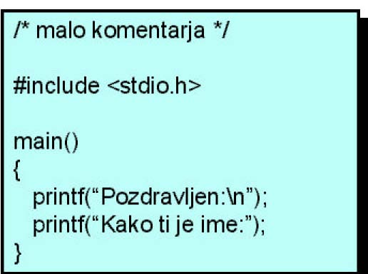

Prevajalnik razlikuje velike in male črke v našem programu. Program v jeziku C ima podobno strukturo, kot na primer programi v pascalu. Namesto besed begin in end uporabljamo zaviti oklepaj in zaklepaj. Namesto glavnega programa imamo v kodi obvezno funkcijo main(). Seveda so tudi druge razlike (poglej na primer zapis komentarja), ki pa pravega programerja ne smejo motiti.

Izgled programa v jeziku C
Skoraj ni programa, ki ne bi imel na začetku navedenih »header« datotek, ki jih mora prevajalnik vključiti v program.
Prav tako je običajno, da v programu uporabljamo funkcije, ki so na voljo v posebnih »knjižnicah«.

Priprava programa v jeziku C
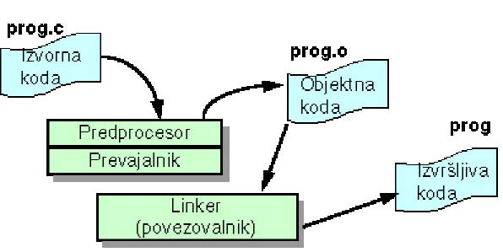

Program v jeziku C zapišemo v datoteko, ki ima končnico .c Sam prevajalnik ima več podmodulov. Eden od njih je predprocesor, ki obravnava različna navodila oziroma direktive. Te se tipično začno z znakom #. Datoteka s prevodom izvornega programa ima kratico .o (objektna datoteka).

SPREMENLJIVKE IN KONSTANTE

Spremenljivke

Koncept spremenljivke in njene lastnosti
Spremenljivka je podatkovni objekt, ki ima
- ime, s katerim se na spremenljivko sklicujemo,
- prostor v pomnilniku (RAM), ki običajno obsega več bytov (odvisno od tipa), v katerem je zapisana vrednost spremenljivke,
- tip, ki določa dovoljene vrednosti in operacije (int, float, double, long, ...),
- življenjsko dobo,
- doseg, ki je del programa, kjer lahko spremenljivko uporabljamo.

Spremenljivki lahko torej priredimo samo določene vrednosti, ki jih določa tip. Tipi imajo imena. Na primer, tip int predstavlja celoštevilske spremenljivke, tipa float in double realne spremenljivke, tip char znakovne spremenljivke.
Vrednost spremenljivke se lahko med izvajanjem programa spreminja, po tej lastnosti ima tudi ime.
Nekatere spremenljivke obstajajo (živijo) med celotnim izvajanjem programa, druge nastane v določenem trenutku, nekaj časa obstajajo in potem izginejo. Običajno prevladujejo v programu te druge.

Deklaracije spremenljivk
Spremenljivko moramo pred uporabo napovedati (deklarirati) z napovednim (deklaracijskim) stavkom. Deklaracijski stavek spremenljivki določi tip, ime in neobvezno - začetno vrednost. Če nastavimo tudi začetno vrednost govorimo o definiciji spremenljivke. Spremenljivka je lahko deklarirana na več mestih, definira pa se samo na enem mestu. Z deklaracijskim stavkom smemo naenkrat deklarirati več spremenljivk. Spremenljivke običajno deklariramo znotraj funkcij.
Na primer, sledeča stavka deklarirata 3 spremenljivke n, m in stevec tipa int in spremenljivki x,y tipa float.
int n,m, stevec;
float x,y;

Nedeklarirane spremenljivke predstavljajo napake, na katere nas opozori prevajalnik.
Spremenljivke smemo deklarirati kjerkoli znotraj funkcij. Deklaracija spremenljivke tedaj velja samo od deklaracijskega stavka do konca bloka, v katerem se le-ta nahaja. Blok je niz stavkov, ki je vklenjen v zavite oklepaje. Pogosto deklariramo vse spremenljivke na začetku funkcije. Na primer
main()
{
double sir,vis,h;

Vrste spremenljivk
C pozna notranje, zunanje in dinamične spremenljivke.
- Notranje spremenljivke so deklarirane znotraj funkcij, lahko jih uporabimo samo v njih. Izven funkcij te spremenljivke niso dostopne. Običajno v programih uporabljamo samo notranje spremenljivke.
- Zunanje spremenljivke so deklarirane izven funkcij in jih lahko uporabljamo v več funkcijah, običajno v tistih, ki sledijo deklaraciji zunanje spremenljivke. Zunanje spremenljivke bi lahko imenovali tudi globalne spremenljivke z omejenim dosegom.
- Dinamične spremenljivke ustvarimo z operatorjem new, uničimo jih z operatorjem delete.

Notranje spremenljivke
Notranje spremenljivke - deklariramo jih znotraj funkcije, so bodisi avtomatske ali statične. Statične spremenljivke imajo na začetku določilo static.
Na primer:
main()
{
int stevec;
char znak;
static float visina, sirina, dolzina;
double x,y;
Določilo static pomeni, da spremenljivka obstaja od začetka do konca izvajanja programa. Spremenljivke brez določila static pa obstajajo samo, kadar teče izvajanje znotraj funkcije. Imenujemo jih tudi avtomatske spremenljivke. Beseda avtomatske izvira iz dejstva, da samodejno nastanejo, ko se izvajajo stavki znotraj funkcije in ob zaključku samodejno spet izginejo.
Statični spremenljivki smemo določiti samo konstantno začetno vrednost ali konstantni izraz. Avtomatski spremenljivki smemo ob deklaraciji določiti začetno vrednost, ki je lahko poljuben izraz. Na primer:
static int n = 10;
float x = 1.5, y;
float p = exp(-x*x);
- Avtomatska spremenljivka, ki ji vrednosti nismo priredili ob deklaraciji, ima na
začetku nedefinirano vrednost, na primer y v zgornjem primeru.
- Statične spremenljivke, ki jim vrednosti nismo podali na začetku, imajo tedaj vedno vrednost 0.

Logična razdelitev pomnilnika med izvajanjem programa
Pomnilnik, ki je fizično sicer enoten (zaporedje bajtov), je med izvajanjem programa logično razdeljen na statični del, sklad in dinamični del. V pomnilniku so ti deli običajno razporejeni po vrsti takole:
- statični del,
- sklad in
- dinamični del.

V statičnem delu se nahajajo vrednosti statičnih spremenljivk. Velikost statičnega dela določi prevajalnik; je tolikšna kot jo zahtevajo v celotnem programu deklarirane statične spremenljivke.
Na skladu nastajajo avtomatske spremenljivke in parametri funkcij. Sklad je fiksne velikosti in je običajno omejen na nekaj 10 kB, lahko pa mu dolžino posebej določimo.
Z dinamičnim delom pomnilnika upravlja programer, tako da ustvarja in odstranjuje dinamične spremenljivke. Dinamični del je običajno zelo velik, saj obsega preostali del pomnilnika.

Zunanje spremenljivke
Zunanje spremenljivke deklariramo izven funkcij. Zunanje spremenljivke so vedno statične. Žive od začetka do konca izvajanja programa. Uporabimo jih lahko (dostopne so) v vseh funkcijah, ki so v datoteki definirane kasneje.
Primer zunanjih spremenljivk:
#include <stdio.h>
float x,y,z, teza;
int n,m;
main() {
...
}
float f( int p, float q )
{
...
}
Zunanje spremenljivke x,y,z, teza, n,m so dostopne v funkcijah main in f.

Doseg spremenljivk
Doseg spremenljivke je del programa, v katerem je spremenljivka dostopna. Poskus uporabe spremenljivke izven njenega dosega pomeni napako, ki jo odkrije prevajalnik.
Spremenljivke imajo lahko:
- bločni doseg (od deklaracije do konca tekočega bloka),
- funkcijski doseg (od deklaracije do konca funkcije),
- datotečni doseg (od deklaracije do konca datoteke).

Bločni doseg
Spremenljivke, ki jih deklariramo znotraj bloka imajo bločni doseg - od točke deklaracije do konca bloka (zavitega zaklepaja). Na primer:
...
while( x>0 ) {
float a,b,c;
double fi = a*b;
...
}...

Funkcijski doseg
Funkcijski doseg imajo parametri funkcij, ki se obnašajo kot avtomatske spremenljivke. Uporabimo jih lahko kjerkoli znotraj funkcije. Na primer, v funkciji moment sta parametra x1 in x2 dosegljiva samo znotraj funkcije:
float moment( float x1, float x2 )
{
float d, s = x1-x2;
...
d = sqrt( x1*x1 + y1+y1 );
...
}
Izjemoma parameter ni dostopen, če njegovo ime zakriva drugo, kasneje deklarirano enako ime. Na primer, v funkciji f zakriva parameter p spremenljivka p, ki je definirana v bloku pogojnega stavka:
float f( int p, int q ) {
if( p ) {
float p = q/2;
... // tu parameter p ni dosegljiv
}
}

Datotečni doseg
Datotečni doseg imajo zunanje spremenljivke, ki so deklarirane izven funkcij. Uporabimo jih lahko znotraj katerekoli funkcije od točke deklaracije do konca datoteke, razen če jih ne zakrije kasnejša deklaracija z istim imenom. Na primer:
double cena; // zunanja spremenljivka
int vnos ()
{
printf(»Podaj ceno«);
scanf(»%d«, &cena);
}
...
void izpis( void )
{
printf(»Cena je %d\n«,cena);
...
Uporaba spremenljivk
Operacije nad spremenljivkami izvedemo s pomočjo operatorjev, ki jih le-ti izvedejo nad njihovimi vrednostmi. Tudi = spada med operatorje, ki vrnejo rezultat. Njegov rezultat je prirejena vrednost. Na primer:
r = x*x + y*y;
Operator / pomeni deljenje tako pri celoštevilskih, kot tudi pri realnih tipih. Pri celoštevilskem tipu je rezultat vedno celo število. Na primer:
int p=10, q=3;
int i,j,n = 10;
k = p/q;
i = j = n*k -p;
Vrednost spremenljivke k je 3, ker se pri celoštevilskem deljenju obdrži samo celi del. i in j imata po prirejanju obe vrednost 20.

Celoštevilski tipi
Vrste celoštevilskih tipov
Celoštevilskih tipov je več kot realnih. Med seboj se razlikujejo predvsem po obsegu. Njihova imena so:
- char,
- short ali short int,
- int,
- long ali long int.

Tip short int
Tip short int, ali krajše short ima obseg v intervalu od 32767 do 32767, kar pomeni dolžino 2 bajta (16 bitov).

Tipa int in long
Tipa int in long int (krajše long) sta na PC računalnikih enakovredna. Običajno zato uporabljamo samo int. Njun obseg je od -2147483648 do 2147483648. Obsegata 4 bajte.

Znakovni tip - char
Tip char je predvsem namenjen za delo z znaki, vendar spada pa tudi med celoštevilske tipe. Njegovo ime izvira iz angleške besede character, ki pomeni znak. Obsega 1 bajt in dovoljuje vrednosti v intervalu med 0 in 127.
Tip char uporabljamo predvsem pri delu z znaki, ki jih kodiramo s števili od 0 do 127. Praviloma se uporablja ASCII koda. Vendar so vrednosti tipa char cela števila, s katerimi smemo izvajati običajne aritmetične operacije. Paziti pa moramo, da ne prekoračimo obsega. Računalnik take napake ne bo javil.

Realni tipi spremenljivk
Tip float
- Vrednosti tipa float so realne in so točne na vsaj 6 mest.
- Minimalni obseg vrednosti tipa float poleg vrednosti 0 določata intervala:
[-10e38,-10e-38], [10e-38,10e38].
- Pri računalnikih PC obsega vrednost tipa float 4 bajte.
- float uporabljamo za opisovanje realnih vrednosti, pri katerih ni zahtevana zelo velika natančnost. Kadar pri inženirskih izračunih ne pričakujemo pomembnega nabiranja zaokrožitvenih napak, običajno uporabljamo spremenljivke tipa float.
- Pri spremenljivkah z indeksi je lahko prostorski prihranek znaten, saj vrednost tipa float zaseda pol manj od tipa double in ¼ vrednosti tipa long double.

Tip double
- Vrednosti tipa double so realne in so točne na vsaj 10 mest.
- double izvira od double precision, kar pomeni približno podvojeno natančnost glede na float. Minimalen obseg vrednosti tipa double je enak kot pri float. C zagotavlja obseg v intervalu [-10e307,-10e-308], [10e-307,10e308].
- V pomnilniku zaseda 8 bajtov.
- Namen uporabe: pri izračunih s podatki velike točnosti in pri numeričnih izračunih z velikimi zaokrožitvenimi napakami.

Tip long double
- Vrednosti tipa long double so točne na vsaj 10 mest.
- Minimalen obseg vrednosti tipa long double je enak kot pri double. C zagotavlja obseg v intervalu [10e-4931,10e4931], [10e-307,10e308].
- V pomnilniku zaseda 16 bajtov.

Naštevni tipi - enum
Z naštevnim tipom določimo oštevilčene konstante, ki imajo simbolična imena in vrednosti, ki se obnašajo kot tip int. Z oštevilčenimi konstantami računamo kot z vrednostmi tipa int.
Glavna prednost oštevilčenih konstant je v kompaktni deklaraciji večje skupine naštevnih konstant. Naštevne konstante lahko bistveno povečajo razumljivost programa. Na primer:
enum Barva { rdeca, zelena, modra );
enum Dan { pon, tor, sre, cet, pet, sob, ned };
Vrednosti naštevnih konstant se določijo po vrsti od 0 dalje. rdeca ima vrednost 0, zelena 1 in modra 2. Deklariramo lahko tudi naštevne spremenljivke. Na primer:
enum Dan praznik;
enum Dan rojstni_dan=tor;
Naštevnim konstantam lahko določimo poljubne vrednosti. Pogosto potrebujemo samo naštevne konstante, tedaj smemo ime naštevnega tipa izpustiti. Na primer:
enum { nezadostno=1, zadostno, dobro, prav_dobro, odlično };

Konstante
Pojem konstante
- Konstanta je element v programu, ki predstavlja konstantno vrednost.
- Konstanta je vedno določenega tipa.
- Poznamo samo konstante vgrajenih aritmetičnih tipov in konstantne nize znakov. Primeri konstant so: 10, 2.453, 'X', »Svetovni splet«.

Celoštevilske konstante
Celoštevilske konstante pišemo tako, kot smo navajeni pisati cela števila:
20, 302, 0
Negativnih konstant C ne pozna. -23 pomeni celoštevilski izraz z enomestnim (unarnim) operatorjem -.
Tip konstante je odvisen od velikosti števila.
Realne konstante
Realna konstanta ima lahko naslednje dele: celi del, decimalno piko, decimalke, e ali E in predznačen celoštevilski eksponent. Na primer,
2.328
12.332E-3
Realni konstanti sme manjkati bodisi celi del ali decimalke, vendar ne oboje. Spustimo lahko decimalke ali eksponentni del, vendar ne obeh. Če decimalni del obstaja, mora imeti decimalno piko. Napišemo lahko poljubno število decimalk, prevajalnik bo upošteval samo začetne, če jih bo preveč.
Primeri pravilnih realnih konstant so:
1.23 23.45e6 0. .0 1. 2e-5 3E+10
Tip realne konstante je praviloma double.
Znakovne konstante
Znakovne konstante so tipa int in ne tipa char, kot bi morda pričakovali. Torej zasedajo več kot 1 bajt. Njihove vrednosti ustrezajo kodam znakov (ASCII kodam), ki jih predstavljajo.
Znakovno konstanto napišemo z znakom med enojnimi narekovaji. Na primer:
'A' 'a' '/'

Posebni znaki
Nekatere posebne znake smemo predstaviti z ubežnim zaporedjem. Ubežno zaporedje lahko vsebuje ubežni znak \ in črko. Na primer, '\n' pomeni novo vrstico, '\a' pomeni pisk.
Za naslednje nenatisljive znake smemo v znakovni konstanti ali konstantnem nizu znakov uporabiti naslednje nize, ki se začno z ubežnim znakom \:
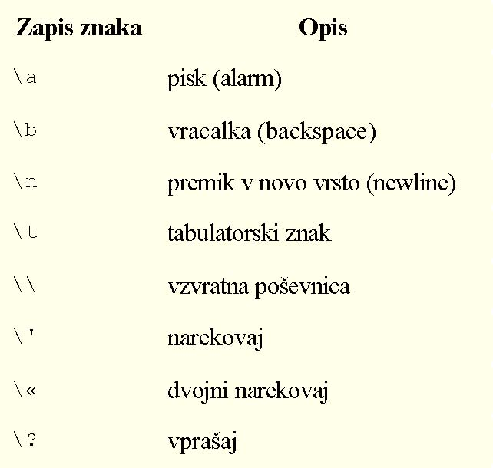
Na primer:
Printf(»\a\aNAPAKA\nPodatek vtipkaj ponovno\n\n«);

Konstantni nizi znakov
Čeprav C ne pozna posebnega tipa za niz znakov, lahko uporabljamo konstantne nize znakov. Konstantni niz znakov je sestavljen iz 0 ali več znakov, ki jih vklenemo med dvojna narekovaja. Na primer:
»Peter«
»«
»\a\a\nPOZOR\n«
Tip konstantnega niza je polje znakov, torej strnjeno polje elementov tipa char. Prevajalnik vedno na koncu sam doda ničelni znak (znak s kodo 0), ki pomeni konec niza. »a« pomeni znak a, ki mu sledi še ničelni znak, »« vsebuje samo ničelni znak.
Polju znakov lahko kot začetno vrednost določimo konstantni niz. Na primer:
char ime[6] = »Peter«;
char un[] = »Usodna napaka«;
Primer uporabe različnih tipov v programu:
#include <stdio.h>
int main()
{
int a; /* preprosti integer */
long int b; /* dolg integer */
short int c; /* kratek integer */
unsigned int d; /* nepredznačen integer */
char e; /* znakovni tip */
float f; /* realno število */
double g; /* realno število v dvojni natančnosti */
a = 1023;
b = 2222;
c = 123;
d = 1234;
e = 'X';
f = 3.14159;
g = 3.1415926535898;
printf(»a = %d\n«, a); /* desetiški izpis */
printf(»a = %o\n«, a); /* osmiški izpis */
printf(»a = %x\n«, a); /* šestnajstiški izpis */
printf(»b = %ld\n«, b); /* desetiški dolgi izpis */
printf(»c = %d\n«, c); /* desetiški kratki izpis */
printf(»d = %u\n«, d); /* nepredznačen izpis */
printf(»e = %c\n«, e); /* izpis znaka */
printf(»f = %f\n«, f); /* izpis realnega števila */
printf(»g = %f\n«, g); /* izpis dolgega realnega št */
printf(»\n«);
printf(»a = %d\n«, a); /* preprost izpis */
printf(»a = %7d\n«, a); /* za izpis uporabi 7 mest */
printf(»a = %-7d\n«, a); /* 7 mest z levo poravnavo */
c = 5;
d = 8;
printf(»a = %*d\n«, c, a); /* za izpis uporabi 5 mest */
printf(»a = %*d\n«, d, a); /* za izpis uporabi 8 mest */
printf(»\n«);
printf(»f = %f\n«, f); /* preprost izpis realnega št.*/
printf(»f = %12f\n«, f); /* uporabi polje 12 mest */
printf(»f = %12.3f\n«, f); /* uporabi 3 decimalna mesta */
printf(»f = %12.5f\n«, f); /* uporabi 5 decimalnih mest */
printf(»f = %-12.5f\n«, f); /* leva poravnava izpisanega */
return 0;
}
/* Rezultat programa
a = 1023
a = 1777
a = 3ff
b = 2222
c = 123
d = 1234
e = X
f = 3.141590
g = 3.141593
a = 1023
a = 1023
a = 1023
a = 1023
a = 1023
f = 3.141590
f = 3.141590
f = 3.142
f = 3.14159
f = 3.14159
*/

Vaje:
- Napiši program, ki izpiše tvoje ime in priimek.
- Napiši program, ki izpiše tvoje rojstne podatke.
IZRAZI

Izrazi in računske operacije

Definicija izraza
Izraz je zapis izračuna, v katerem nastopajo operatorji in operandi. Operatorji določajo operacije, operandi pa elemente nad katerimi se operacije izvajajo. 2*x-3.5 je primer enostavnega izraza.
Vsak izraz je izračunljiv. Vse izračune v programih izvedemo z izrazi. Z izrazi določamo in spreminjamo vrednosti spremenljivk. Znotraj izrazov smemo tudi klicati funkcije. Rezultat izraza je vrednost določenega tipa. Največ izrazov srečamo v izraznih in kontrolnih stavkih. Primeri izrazov:
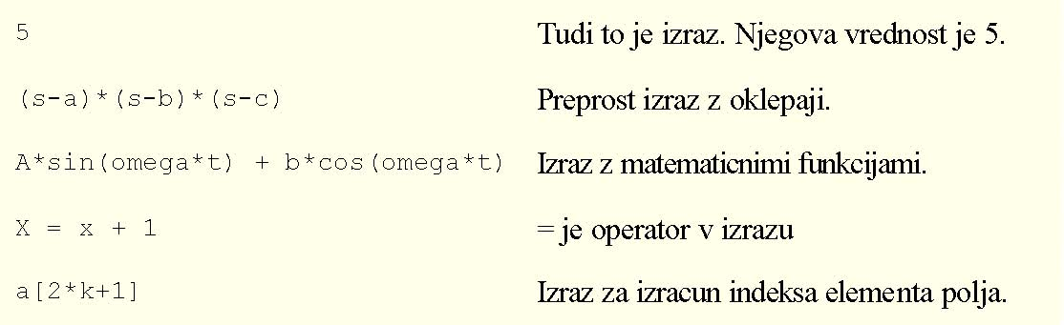
Logični izrazi
Rezultat izjave je logična vrednost: da, če je izjava resnična in ne, če je lažna. Rezultati primerjalnih in logičnih operacij so cela števila:
- 0 pomeni: ne, ni res, narobe in
- 1 pomeni: da, res je, prav.

Zato so programi bolj splošni in učinkoviti, v določenih primerih pa tudi manj razumljivi. Primeri izrazov z logičnimi in primerjalnimi operatorji:
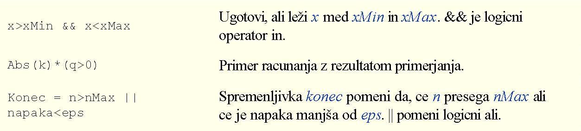

Operatorji v C
C vsebuje veliko operatorjev, med njimi je tudi nekaj neobičajnih, ki jih drugi programski jeziki nimajo. Operatorji so
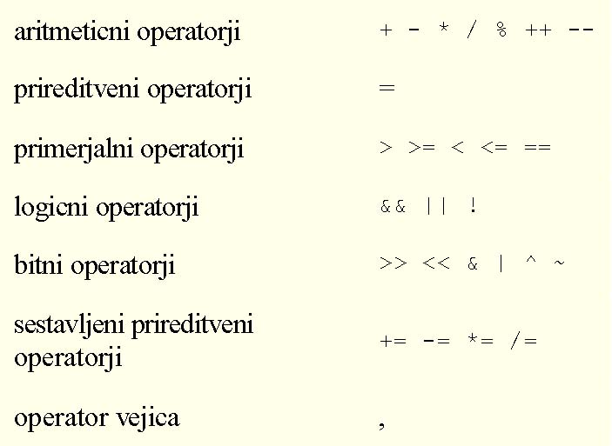
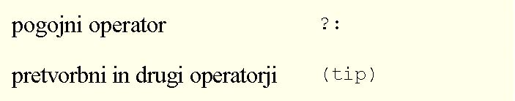
Večina operatorjev je dvomestnih, nekaj je enomestnih, pogojni operator ?: pa je tromestni.

Aritmetični operatorji
Operatorji +, -, *, /
Aritmetične operatorje +,-,*,/,% lahko predstavimo z:
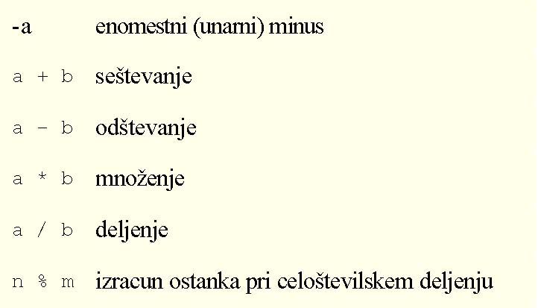
Aritmetični operatorji imajo večinoma enak pomen, kot ga poznamo v matematiki. Pozor, pri deljenju celih števil je rezultat celo število, decimalni del se odreže:
13/5 je 2.
Pri aritmetičnih operacijah lahko nastopijo tudi težave zaradi prekoračitve obsega. Na primer, produkt dveh celoštevilskih vrednosti presega največje dovoljeno celo število.

Operator %
Operator %, ki izračuna ostanek pri celoštevilskem deljenju. Definiran je samo za celoštevilske vrednosti. Na primer:
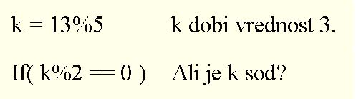
Operator lahko uporabimo pri ugotavljanju praštevil in določanju največjega skupnega delitelja.

Inkrementni in dekrementni operator
To sta ++ in --. Spadata med enomestne operatorje. Sta posebnost jezika C, drugi programski jeziki ju ne poznajo.
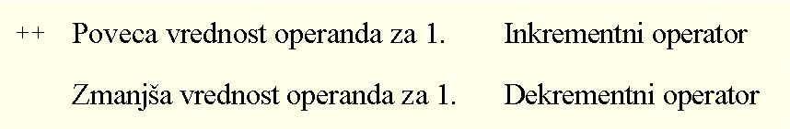
Inkrementni in dekrementni operatorji spadajo med aritmetične operatorje, njihovi uporabi se lahko vedno izognemo, saj jih lahko nadomestimo z operatorjema + in – ter s prireditvenim operatorjem =.
Z inkrementnimi operatorji dosežemo bolj zgoščen zapis, v nekaterih primerih pa tudi bolj učinkovito kodo prevedenega programa. Zelo pogosto ju uporabimo v stavkih for. Na primer:
for( i=1; i<=n; i++ ) ...

Predponski in priponski inkrementni operatorji
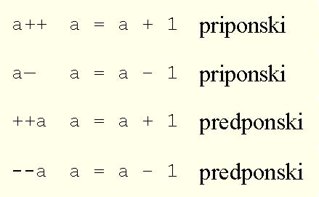
Če napišemo inkrementni operator pred operandom (++a), govorimo o predponskem operatorju, če je za njim (a++), mu pravimo priponski operator. Običajno med njima ni nobene razlike razen v posebnih primerih, ko nastopata sama v drugih izrazih. Pri predponskem operatorju se najprej operand spremeni za 1 in nato uporabi v izrazu, pri priponskem operatorju pa je obratno. Na primer:
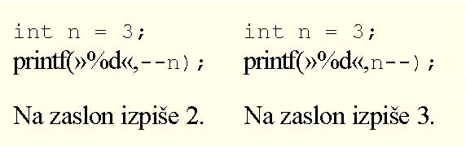
Pri delu s kazalci pogosto uporabljamo inkrementne operatorje, zlasti če potrebujemo učinkovito kodo.

Primerjalni in logični operatorji
Primerjalni operatorji
Primerjalni ali relacijski operatorji primerjajo numerične vrednosti. Operatorji so enaki oziroma zelo podobni tistim, ki jih poznamo v matematiki:
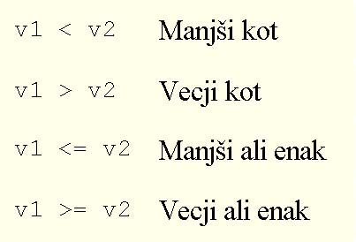

Rezultat je vedno tipa int in je
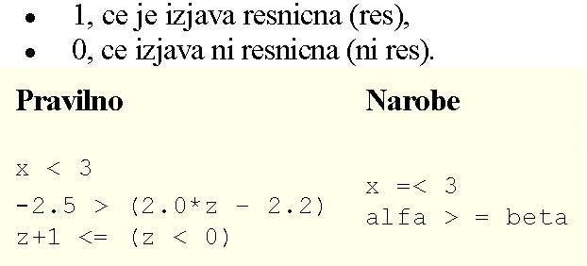

Operatorja za ugotavljanje enakosti in neenakosti
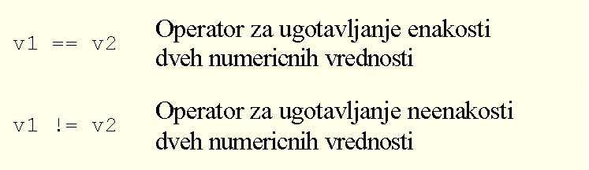
Tudi pri operatorjih == in != je rezultat tipa int in je enak 1, če je izjava resnična, sicer pa je enak 0.
Operatorja pogosto srečamo v pogojnih stavkih (if). Pozor, operatorji za ugotavljanje (ne)enakosti imajo za 1 stopnjo nižjo prioriteto od relacijskih operatorjev. Na primer:
x>y == y>0
Rezultat bo 1, če bosta bodisi obe izjavi z > resnični bodisi lažni.

Logični operatorji
C pozna običajne logične operatorje in, ali in ne:
- !izraz pomeni logični ne (zanikanje izjave),
- izraz1 || izraz2 pomeni logični ali (logična disjunkcija),
- izraz1 && izraz2 pomeni logični in (logična konjunkcija).

Za oba dvomestna operatorja (&& in ||) velja pomembno pravilo: če je rezultat določen že s prvim operandom, se drugi ne izračuna.
Logične operatorje najbolje predstavimo s tabelami. V tabelah pomeni res poljubno vrednost, ki je različna od 0, ni res pa vrednost 0.

Logični ne
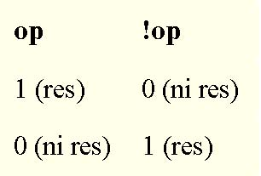
Operator ! spremeni logično vrednost. Iz res naredi 0 in iz ni res naredi 1.

Logični ali
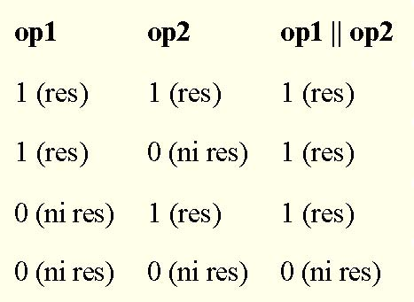
Rezultat izjave op1|| op2 je 1, če je vsaj en operand res (različen od 0), sicer pa 0.

Logični in
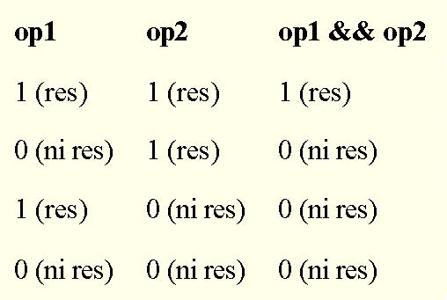
Rezultat izjave op1 && op2 je 1, če sta oba operanda res (različna od 0), sicer pa 0.

Bitni operatorji
C pozna običajne bitne operatorje in, ali, ne in :
- ~izraz pomeni bitno negacijo - eniški komplement
- izraz1 | izraz2 pomeni bitno ali
- izraz1 & izraz2 pomeni bitno in
- izraz1 ^ izraz2 pomeni bitno ekskluzivni ali
- izraz1 >> 1 pomeni pomik v desno za 1
- izraz1 << 1 pomeni pomik v levo za 1

Prvi trije so že predstavljeni v predhodnih tabelah. Funkcijo ekskluzivni ali pa predstavlja naslednja tabela.

Ekskluzivni ali
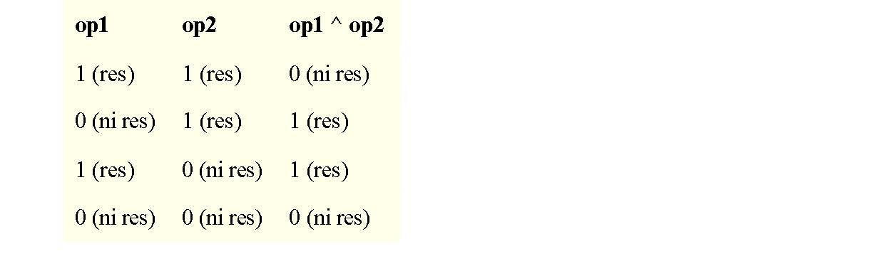

V praksi pa bi zadeva izgledala takole:
#include <stdio.h>
int main()
{
char mask;
char number[6];
char and, or, xor, inv, index;
number[0] = 0X00;
number[1] = 0X11;
number[2] = 0X22;
number[3] = 0X44;
number[4] = 0X88;
number[5] = 0XFF;
printf(» nmbr mask and or xor inv\n«);
mask = 0X0F;
for (index = 0 ; index <= 5 ; index++)
{
and = mask & number[index];
or = mask | number[index];
xor = mask ^ number[index];
inv = ~number[index];
printf(»%5x %5x %5x %5x %5x %5x\n«,
number[index], mask, and, or, xor, inv);
}
printf(»\n«);
mask = 0X22;
for (index = 0 ; index <= 5 ; index++)
{ and = mask & number[index]; or = mask | number[index]; xor = mask ^ number[index]; inv = ~number[index]; printf(»%5x %5x %5x %5x %5x %5x\n«, number[index], mask, and, or, xor, inv);
}
return 0;
}

/* Rezultat
nmbr mask and or xor inv
0 f 0 f f ffff
11 f 1 1f 1e ffee
22 f 2 2f 2d ffdd
44 f 4 4f 4b ffbb
ff88 f 8 ff8f ff87 77
ffff f f ffff fff0 0
0 22 0 22 22 ffff
11 22 0 33 33 ffee
22 22 22 22 0 ffdd
44 22 0 66 66 ffbb
ff88 22 0 ffaa ffaa 77
ffff 22 22 ffff ffdd 0
*/

Poglejmo si še primer za pomike:
#include <stdio.h>
int main()
{
int small, big, index, count;
printf(» pomik levo pomik desno\n\n«);
small = 1;
big = 0x4000;
for(index = 0;index < 17;index++)
{
printf(»%8d %8x %8d %8x\n«,small,small,big,big);
small = small << 1;
big = big >> 1;
}
printf(»\n«);
count = 2;
small = 1;
big = 0x4000;
for(index = 0;index < 9;index++)
{
printf(»%8d %8x %8d %8x\n«,small,small,big,big);
small = small << count;
big = big >> count;
}
return 0;
}

/* Rezultat programa
1 1 16384 4000
2 2 8192 2000
4 4 4096 1000
8 8 2048 800
16 10 1024 400
32 20 512 200
64 40 256 100
128 80 128 80
256 100 64 40
512 200 32 20
1024 400 16 10
2048 800 8 8
4096 1000 4 4
8192 2000 2 2
16384 4000 1 1
32768 8000 0 0
0 0 0 0
1 1 16384 4000
4 4 4096 1000
16 10 1024 400
64 40 256 100
256 100 64 40
1024 400 16 10
4096 1000 4 4
16384 4000 1 1
0 0 0 0
*/

Pogojni izrazi
C pozna tudi dokaj nenavaden pogojni izraz:
izraz1 ? izraz2 : izraz3
ki pomeni naslednje. Če je izpolnjen pogoj v izraz1, se bo v rezultat prenesla vrednost izraz2, drugače pa izraz3.
Z = ( a < b ) ? a : b;

Prireditveni operatorji
Prireditveni operator =
Prireditveni operator = priredi spremenljivki ali podatkovnemu objektu novo vrednost.
Na primer,
z = x + 2*y;
Najprej se izračuna izraz desno od operatorja =, rezultat se nato priredi kot nova vrednost spremenljivki na levi strani. Njena prejšnja vrednost se izgubi.
Ker se za prireditveni operator uporablja znak enačaj, ki se v matematiki uporablja v enačbah, moramo paziti, da ga ne zamenjamo z operatorjem za ugotavljanje enakosti ==.
Ker prireditveni operator združuje od desne proti levi, je dovoljeno večkratno prirejanje:
alfa = beta = gama = x + 2*y;

Sestavljeni prireditveni operatorji
Poleg navadnega prireditvenega operatorja = pozna C tudi sestavljene prireditvene operatorje. Njihov namen je bolj jedrnat zapis kombinacije prirejanja in neke druge operacije.
Uporabljamo lahko aritmetične sestavljene prireditvene operatorje. Na primer:
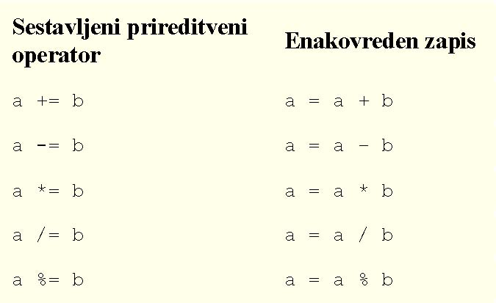
Na primer,
z -= 2*a+b;
izračuna isti rezultat izračuna isti rezultat kot
z = z – 2*a+b;
Nekaj primerov prireditev:
int main()
{
int a, b, c;
a = 12;
b = 3;
c = a + b;
c = a – b;
c = a * b;
c = a / b;
c = a % b;
c = 12*a + b/2 – a*b*2/(a*c + b*2);
c = c/4+13*(a + b)/3 – a*b + 2*a*a;
a = a + 1;
b = b * 5;
a = b = c = 20;
a = b = c = a + b * c/ 3;
a = (b = (c = 20));
return 0;
}

Računanje izrazov
Vrstni red izvajanja operacij v izrazu
Vrstni red izvajanja operacij v izrazu določajo prioriteta operatorjev, asociativnost operatorjev in okrogli oklepaji.
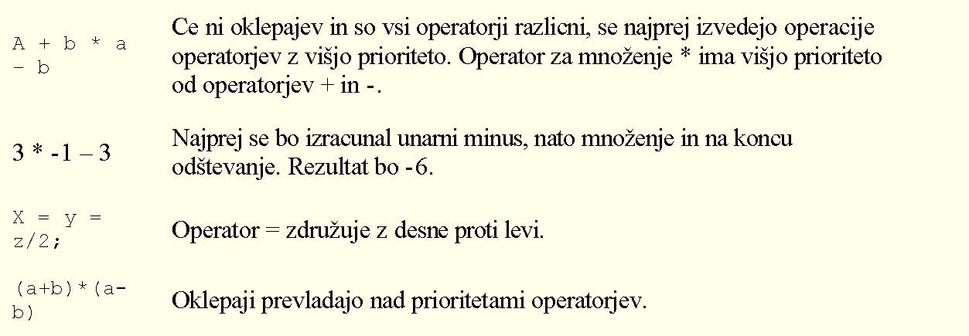

Asociativnost operatorjev
Pri zaporedni uporabi istega operatorja določa vrstni red izvajanja izraza asociativnost operatorjev. Asociativnost imenujemo tudi združevanje operacij. Večina operatorjev združuje z leve, nekaj jih združuje pa tudi z desne.
Z leve združuje operator za seštevanje. Najprej se izračuna a+b, nato se rezultatu prišteje c:
a + b + c
Z desne združuje operator za prirejanje. Najprej se spremenljivki b priredi koren iz dva, rezultat se potem priredi še spremenljivki a.
a = b = sqrt(2)
Uporaba oklepajev
Oklepaji prevladajo nad pravili prioritete in asociativnosti operatorjev, z njimi posebej določimo vrstni red izvajanja programa.
(a + b)*(a – b)
Kadar nismo prepričani, kakšna je prioriteta nekega operatorja, z oklepaji določimo želeni vrstni red.
(x <= a) && (x >= b)
Prevajalnik je dolžan upoštevati oklepaje le v primeru, da so pomembni za rezultat operacij. Če rezultat ni odvisen od z oklepaji določenega vrstnega reda, ima prevajalnik vso pravico, da po svoje izbere vrstni red.

Avtomatske pretvorbe pri računanju izrazov
C dovoljuje mešane tipe v izrazih. Na primer, seštejemo lahko celoštevilsko vrednost tipa int in realno vrednost tipa float. Rezultat bo tipa float. Tudi mešani operandi različnih celoštevilskih tipov so dovoljeni. Detajlna pravila so zapletena, zapomnimo pa si lahko splošno pravilo: operacije z mešanimi aritmetičnimi operandi se izvedejo tako, da se vrednost ohrani. Drugače povedano, informacija se ne sme izgubiti. Na primer:
Če je en operand tipa double, se tudi drugi operand pretvori v double in rezultat je tudi tipa double.
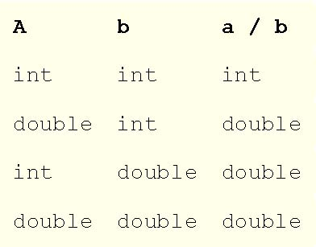
int k=2;
double x,y=0.5;
x = y/k; /* x dobi vrednost 0.25 */

Preglednica operatorjev
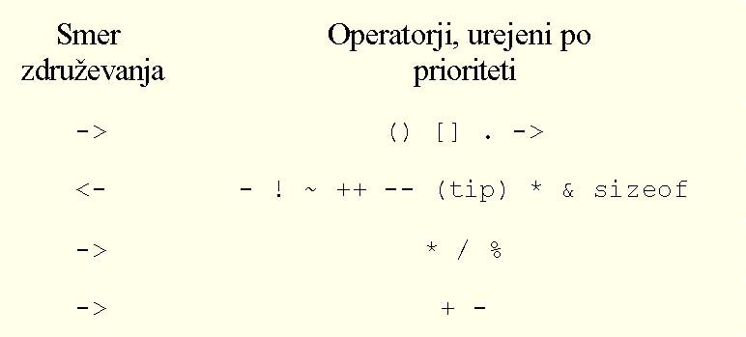
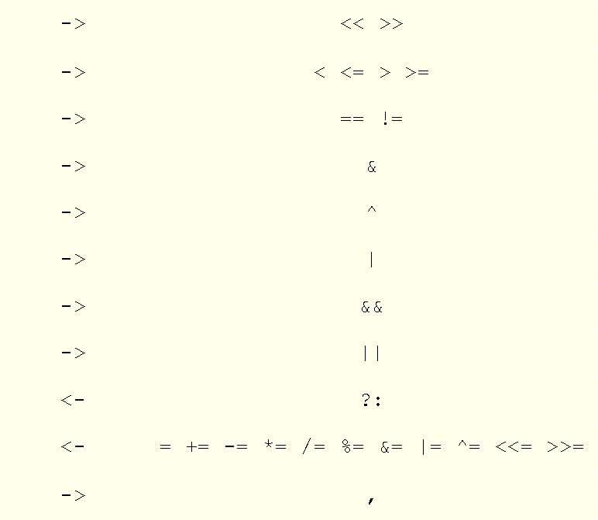
Preglednica operatorjev je urejena po prioritetah. V isti vrstici so operatorji z enako prioriteto. Na vrhu tabele so operatorji z najvišjo prioriteto. Na vrhu sta poleg oklepajskih operatorjev še izbirna operatorja za dostop do elementov predmetov . in ->. Operator vejica ima najnižjo prioriteto.
Asociativnost operatorjev določa simbol na levi strani.
- <- pomeni združevanje z desne,
- -> pa združevanje z leve.

Vaje:
1. Napiši program, ki bo pretvoril SIT v EUR. (podaš mu menjalno razmerje in vsoto v SIT)
KONTROLNI STAVKI

Pogojni stavki
Pogojni stavek omogoča pogojno izvajanje enega ali več stavkov. Pogojni stavek ima lahko v C dve obliki. Prvo obliko imenujemo stavek if:
if( izraz )
stavek
stavek se izvrši, če je rezultat izraza različen od 0.
Pri drugi obliki, ki jo imenujemo stavek if-else, sta dva stavka, ki se pogojno izvedeta. Če je rezultat izraza različen od 0, se izvrši stavek1, sicer pa se izvrši stavek2.
if( izraz )
stavek1
else
stavek2
Stavek if
Stavek if uporabimo, če hočemo, da se stavek ali niz stavkov pogojno izvede. Pri enem samem stavku lahko napišemo:
if( izraz ) stavek
...
ali pa:
if( izraz )
stavek
...
Običajno uporabimo zadnjo obliko, ker je preglednejša. Stavek v tem primeru zamaknemo za 2-3 znake. Zamik mora biti seveda v celem programu enak. Če imamo več stavkov, zapišemo namesto stavka sestavljen stavek:
if( izraz )
{
stavek1
stavek2
...
}
...
ali pa:
if( izraz )
{
stavek1
stavek2
...
}
...
kar je v skladu s pravilom, da lahko povsod v programu en stavek nadomestimo s sestavljenim stavkom. V praksi se uporabljata obe obliki zapisa, uporabne pa se še druge različice. Pomembno pa je, da izbrano obliko uporabimo enotno v celotnem programu.
Stavek if-else
Stavek if-else omogoča pogojno izvajanje dveh skupin stavkov. Če je vrednost izraza različna od nič, se izvede prva skupina stavkov, sicer pa druga.
if( izraz )
{
stavek1
...
} else {
stavek2
...
} ...
Če sta stavka samo dva, pa lahko zapišemo:
if( izraz )
stavek1
else
stavek2
...

Primer uporabe stavka if
Koreni kvadratne enačbe
Pri kvadratni enačbi ax² + bx + c uporabimo običajno formulo za korene. Del programa za izračun ničel, zapišemo z:
float a,b,c, re,im, x1,x2, diskr;
...
diskr = b*b - 4*a*c; // diskriminanta
if( diskr == 0 ) // dvojni koren
printf(»\ndvojni koren = %f »,-b/(2*a));
else
{ // realna korena
if( diskr > 0 )
{
x1 = (-b + sqrt(diskr))/(2*a);
x2 = (-b - sqrt(diskr))/(2*a);
printf(»\nx1 = %f \nx2 =%f«,x1,x2);
} else { // konj. kompleksna korena
re = -b/(2*a);
im = sqrt(-diskr)/(2*a);
printf(»\nx1 = %f + i%f«,re,im);
printf(»\nx2 = %f – i%f«,re,im);
}
}

Gnezdenje stavkov if
Gnezdenje stavkov if je seveda dovoljeno. To pomeni, da imamo lahko v pogojni stavek vključen drug pogojni stavek. V naslednjem primeru lahko nastopijo težave:
if( izraz )
if( izraz )
stavek
else
stavek
Kateremu pogojnemu stavku pripada else? Ali je morda bolj ustrezen zapis:
if( izraz )
if( izraz )
stavek
else
stavek
Pravilo je, da else pripada k prvemu if stavku nad njim. Torej je prvi zapis bolj na mestu. Dobra rešitev je tudi pisati pri gnezdenju stavkov if vedno zavite oklepaje:
if( izraz )
{
if( izraz ) {
stavek
}
} else {
stavek
}

Zmote pri stavkih if
Pri površnem pisanju se lahko zgodi, da pri sestavljenem stavku pozabimo napisati zavite oklepaje. Take napake seveda prevajalnik ne bo odkril. Na primer:
if( x[i] < xMin )
iMin = i;
xMin = x[i]; /* Ne spada k stavku if. */
...
Pravilno bi najbrž bilo:
if( x[i] < xMin )
{
iMin = i;
xMin = x[i];
}
...

Vaje:
- Napiši program, ki bo prebral vrednosti dveh uporov in na osnovi vnesene vezave (zaporedna ali vzporedna) izračunal nadomestno upornost.
- Napiši program, ki bo prebral tri števila in izpisal največjo med njimi.
- Napiši program, ki bo prebral znak in izpisal ali je vpisan znak a ali ne.
- Napiši program, ki bo prebral dolžine treh stranic in povedal, ali lahko iz njih sestavimo trikotnik.
- Napiši program, ki pretvori SIT v EUR ali obratno.

Ponavljalni stavki - zanke
Ponavljalni stavki omogočajo ponavljanje enega ali več stavkov. Ponavljalni stavki v C so:
- stavek while,
- stavek do,
- stavek for.

Ponavljalni stavki omogočajo ponavljanje stavka (tudi sestavljenega). Stavek, ki se ponavlja, imenujemo jedro ponavljalnega stavka.
Ponavljanje lahko prekinemo s stavkom break. Preostanek jedra lahko pri posamezni ponovitvi preskočimo s stavkom continue.

Stavek while
Stavek while omogoča ponavljanje stavka oziroma sestavljenega stavka. Ima obliko:
while( izraz )
stavek
ali pa:
while( izraz )
{
stavek1
stavek2
...
}
Ponavljanje se nadaljuje, dokler je rezultat izraza različen od 0. Rezultati logičnih in primerjalnih operacij so bodisi 1 (res) bodisi 0 (ni res).
Stavke, ki se ponavljajo, imenujemo tudi jedro zanke. Priporočljivo je, da jedro zanke zaradi boljše čitljivosti napišemo zamaknjeno. Zamik za 2 ali 3 znake običajno ustreza.
Primer stavka while:
float xStari,xNovi, eps=0.01, napaka=1.E20;
...
while( napaka>eps )
{
xNovi = f(xStari);
napaka = fabs( xnovi - xstari);
xStari = xNovi;
}
...
Če je izraz že na začetku enak 0, se jedro zanke nikoli ne izvede. Na primer:

Psevdokoda za stavek while
Psevdokodo za stavek while lahko zapišemo z:
Dokler je <pogoj> izpolnjen ponavljaj
korak1
...
korakN
Do sem

Primeri uporabe stavka while
Vnos podatka
Pri vnosu podatkov ponavljamo vnos določenega podatka toliko časa, da dobimo veljavno vrednost. Na primer:
int nTock=0;
while( nTock<=1 )
{
printf(»\nPodaj število tock: »);
scanf(»%d«,&nTock);
if( nTock<=1 )
printf(»\nNapaka, št. tock ni pozitivno«);
}
...

Iskanje elementa v naraščajoče urejenem nizu
Pri iskanju elementa elem v naraščajoče urejenem nizu n elementov el[1], el[2], ... el[n] (el[i+1]>el[i]) kodiramo postopek z razpolavljanjem (bisekcijo). Spremenljivki levo in desno določata interval, v katerem se nahaja iskana vrednost. Interval razpolavljamo toliko časa, da postane dolžine 1, potem pogledamo, če vsebuje iskano vrednost.
int n, levo, desno, j;
float el[20], elem;
...
levo = 0;
desno = n;
while( desno-levo > 1 )
{
j = (levo + desno)/2;
// sredina: celo število
if( elem <= el[j] )
desno = j;
else
levo = j;
}

if( elem == el[desno] )
// elem je v nizu.
...
else
// elem ni v nizu.
...

Stavek do
S stavkom do izvedemo zanko, v kateri se jedro zanke ponavlja toliko časa, dokler je dana izjava resnična. Če je jedro zanke en sam stavek, ga zapišemo z:
do
stavek
while( izraz );
Dokler je rezultat izraza različen od 0, se ponavlja izvrševanje stavka. Stavek se bo izvršil najmanj enkrat.
Zanko, v kateri se ponavlja več stavkov, zapišemo z:
do {
stavek1
stavek2
...
} while( izraz );

Primeri uporabe stavka do
Vnos podatkov
Pri vnosu podatkov ponavljamo vnos določenega podatka toliko časa, da dobimo veljavno vrednost. Na primer:
int nTock;
...
do {
printf(»\nPodaj število tock: »);
scanf(»%d«,&nTock);
} while( nTock<=0 );
...

Iteracija
Iteracijski postopek xNovi = g(xStari) ponavljamo, dokler ne dosežemo željene točnosti eps, ali dokler ne dosežemo maksimalnega števila korakov nKorakMax.
float eps, delta, xNovi,xStari;
int nKorak=0, nKorakMax;
...
... vnos podatkov: eps, nKorakMax, xStari
...
do {
nKorak++;
xNovi = g(xStari)
delta = fabs(xNovi - xStari);
xStari = xNovi;
} while( delta>eps || nKorak<nKorakMax );
...

Psevdokoda za stavek do
Psevdokodo za stavek do lahko zapišemo z:
Ponavljaj
korak1
korak2
...
korakN
dokler je <izjava>
Še en primer programa:
#include <stdio.h>
int main()
{
int i;
i = 0;
do
{
printf(»Vrednost v i je sedaj %d\n«, i);
i = i + 1;
} while (i < 5);
return 0;
}
/* Rezultat izvajanja
Vrednost v i je sedaj 0
Vrednost v i je sedaj 1
Vrednost v i je sedaj 2
Vrednost v i je sedaj 3
Vrednost v i je sedaj 4
*/

Vaje:
- Napiši program, ki bere števila z vhoda toliko časa, dokler ne prebere vrednosti 0, nato pa izpiše vsoto vpisanih števil.
- Napiši program, ki bere števila z vhoda toliko časa, dokler ne prebere vrednosti 0, nato pa izpiše min in max vpisano število.
- Napiši program, ki bere števila z vhoda toliko časa, dokler ne prebere vrednosti 0, nato pa izpiše povprečno vrednost vpisanih števil.
- Napiši program, ki bere števila z vhoda toliko časa, dokler ne prebere vrednosti 0, za vsako vpisano število pa pove ali je sodo ali liho.
- Napiši program, ki prebere celo število in izpiše, kako je število sestavljeno (koliko je enic, desetic, stotic… oz. 10⁰, 10¹, 10², …).
- Napiši program, ki bere števila z vhoda toliko časa, dokler ne prebere vrednosti 0, nato pa izpiše koliko vpisanih števil je bilo sodih in koliko lihih.
- Napiši program ki bo izvedel celoštevilsko deljenje dveh celih števil s pomočjo
operatorja -. Izpisal bo rezultat deljenja in ostanek.

Ponavljalni stavki: for, break in continue
Stavek for
Stavek for omogoča ponavljanje stavka ali sestavljenega stavka. Vsebuje začetni del, test za konec, koračni del in jedro. Če je jedro en sam stavek, ga zapišemo z:
for( zacetek; test; korak )
stavek
Če obsega jedro več stavkov, uporabimo sestavljeni stavek:
for( zacetek; test; korak )
{
stavek1
stavek2
...
}
Najprej in samo enkrat se izvede izraz zacetek, nato se izračuna izraz test. Če je rezultat različen od 0, se izvrši jedro stavka for in takoj za njim še izraz korak. Zanka se ponovi z računanjem izraza test in se ponavlja, dokler ni njegov rezultat enak 0.
Stavek for je posebna oblika zanke, ki vsebuje inicializacijski del, test za konec, jedro in koračni del. Stavek for najpogosteje uporabimo pri zanki s števcem korakov, kjer se število ponovitev pozna že pred izvedbo zanke.
Stavek for lahko nadomestimo z enakovrednim a daljšim stavkom while:
zacetek;
while( test ) {
stavek
korak;
}

Primer uporabe stavka for
V programu najprej preberemo število primerov, nato jih obdelamo:
#include <stdio.h>
main() {
int i, n;
printf(»Podaj število primerov: »);
scanf(»%d«,&n);
for( i=1; i<=n; i++ )
{
... vnos
... izracun
... izpis
}
return 0;
}

Zanka s števcem korakov
Stavek for bomo najpogosteje uporabili pri zanki s števcem korakov ali ponovitev. Pogosto vnaprej poznamo število ponovitev zanke. Števec lahko teče od 0 naprej ali od 1 naprej. Uporabljata se obe obliki. Uporaba inkrementnega operatorja je običajna. Če je število korakov n, zapišemo obe obliki:
int i, n;
...
for( i=1; i<=n; i++ )
{
stavek1
stavek2
...
}
int i,n;
...
for( i=0; i<n; i++ )
{
stavek1stavek2...
}
Kadar v zanki nastopajo spremenljivke z indeksi, je pogostejša desna varianta, ker tečejo v C indeksi od 0 naprej.

Primer uporabe stavka for: izračun vsote števil
#include <stdio.h>
main() {
int i,n,element;
int vsota=0;
printf(»\nPodaj število elementov n: »);
scanf(»%d«,&n);
for(i=1; i<=n; i++ )
{
printf(»\nPodaj %d. element vsote: »,i);
scanf(»%d«,&element);
vsota += element;
}
printf(»\nSkupna vsota je %d«,vsota);
return 0;
}

Psevdokoda za stavek for
Psevdokodo za stavek for zapišemo z:
Doloci zacetno stanje
Dokler je <pogoj> izpolnjen ponavljaj
jedro zanke
izvedi korak
Do sem
Kadar se števec spreminja s konstantnim korakom, lahko zapis zanke poenostavimo:
Za i=1 do n s korakom k ponavljaj
jedro zanke
Do sem
Če je korak 1, zapis še skrajšamo (lahko tudi spustimo besedo ponavljaj):
Za i=1 do n ponavljaj
jedro zanke
Do sem
En preprost for stavek:
#include <stdio.h>
int main()
{
int index;
for(index = 0 ; index < 6 ; index = index + 1)
printf(»Vrednost indexa je %d\n«, index);
return 0;
}
/* Rezultat programčka je
Vrednost indexa je 0
Vrednost indexa je 1
Vrednost indexa je 2
Vrednost indexa je 3
Vrednost indexa je 4
Vrednost indexa je 5
*/

Vaje:
- Napiši program, ki prebere ocene desetih dijakov in nato izpiše, koliko je negativnih.
- Napiši program, ki izpiše vsa praštevila manjša od 100.
- Napiši program, ki izpiše poštevanko števil 1..10 v obliki tabele.
- Napiši program, ki bo zmnožil dve celi števili s pomočjo operatorja +.

Stavek break
Stavek break ima enak pomen v vseh ponavljalnih stavkih; prekine ponavljanje zanke. Izvajanje se nadaljuje s stavkom, ki sledi zanki. Praviloma ga uporabimo v kombinaciji s pogojnim stavkom.
Primer stavka break v stavku while:
while( izjava )
{
stavek1
if( pogoj ) break;
stavek2
...
}
... // stavek, ki se izvede po prekinitvi
Primer stavka break v stavku do:
do
{
stavek1
if( pogoj ) break;
stavek2
...
}
... // stavek, ki se izvede po prekinitvi

Primer stavka break v stavku for:
int i, n;
...
for( i=1; i<=n; i++ )
{
stavek1
if( pogoj ) break;
stavek2
...
}
... // stavek, ki se izvede po prekinitvi */

Stavek continue
Stavek continue prekine izvajanje jedra zanke, izvajanje se nadaljuje z naslednjim korakom zanke. continue smemo uporabiti v do, while in for zanki. Po stavku continue se pri while in do izračuna izjava, ki določa pogoj za nadaljevanje zanke.
while( izjava ) do
{ {
stavek1 stavek1
if( pogoj ) continue; if( pogoj ) continue;
stavek2 stavek2
... ...
} } while( izjava );

Primer stavka continue v stavku for:
int i, n;
...
for(i=1; i<=n; i++)
{
stavek1
if( test ) continue;
stavek2
...
}

Po stavku continue se izračuna korak (i++), ki mu sledi zaključitveni test (i<=n).
Primer uporabe v programu:
#include <stdio.h>
int main()
{
int xx;
for(xx = 5 ; xx < 15 ; xx++)
{
if (xx == 8)
break;
printf(»Smo v break zanki, xx je sedaj %d\n«, xx);
}
for(xx = 5 ; xx < 15 ; xx = xx + 1)
{
if (xx == 8)
continue;
printf(»Smo v continue zanki, xx je sedaj %d\n«, xx);
}
return 0;
}
/* Rezultat izvajanja je
Smo v break zanki, xx je sedaj 5
Smo v break zanki, xx je sedaj 6
Smo v break zanki, xx je sedaj 7
Smo v continue zanki, xx je sedaj 5
Smo v continue zanki, xx je sedaj 6
Smo v continue zanki, xx je sedaj 7
Smo v continue zanki, xx je sedaj 9
Smo v continue zanki, xx je sedaj 10
Smo v continue zanki, xx je sedaj 11
Smo v continue zanki, xx je sedaj 12
Smo v continue zanki, xx je sedaj 13
Smo v continue zanki, xx je sedaj 14
*/

Ostali kontrolni stavki
Stavek goto
Stavek goto se v C-programih uporablja zelo redko, saj lahko isto izrazimo z drugimi kontrolnimi stavki, ki so varnejši in razumljivejši. Stavek goto je nevaren, ker je pogosto izvor težko razumljivih programov. Omogoča, da se izvajanje nadaljuje na poljubnem mestu znotraj funkcije. Programerjem omogoča, da prepletejo dele programov.
Vračanje nazaj je s stavkom goto sicer dovoljeno, vendar velja za slabo prakso.
Primer korektne uporabe stavka goto:
if( test_za_napako ) goto napaka;
...
...
return;
napaka: printf( »Napaka v podatkih );
...

Stavek goto uporabimo tudi pri izstopu iz gnezdene zanke. Na primer:
for( i=0; i<n; i++ ) {
for( j=0; j<n; j++ ) {
...
if( pogoj ) goto A;
...
}
}
A: ...

Primer uporabe goto stavka:
#include <stdio.h>
int main()
{
int dog, cat, pig;
goto real_start;
some_where:
printf(»Še ena vrstica za povzrocanje zmede.\n«);
goto stop_it;
/* naslednji goto je edini, ki je uporabljen z razlogom */
real_start:
for(dog = 1 ; dog < 6 ; dog = dog + 1)
{
for(cat = 1 ; cat < 6 ; cat = cat + 1)
{
for(pig = 1 ; pig < 4 ; pig = pig + 1)
{
printf(»Kužkov = %d Muc = %d Pujsov = %d\n«, dog, cat, pig);
if ((dog + cat + pig) > 8 ) goto enough;
};
};
};
enough: printf(»Mislim, da bo dovolj živali.\n«);
/* Tu se zakljucuje sekcija s smiselno uporabo goto stavka.*/
printf(»\nTo je prva vrstica špageti kode.\n«);
goto there;
where:
printf(»To je tretja vrstica špageti kode.\n«);
goto some_where;
there:
printf(»To je druga vrstica špageti kode.\n«);
goto where;
stop_it:
printf(»To pa je zadnja vrstica zmešnjave.\n«);
return 0;
}

/* Rezultat izvajanja
Kužkov = 1 Muc = 1 Pujsov = 1
Kužkov = 1 Muc = 1 Pujsov = 2
Kužkov = 1 Muc = 1 Pujsov = 3
Kužkov = 1 Muc = 2 Pujsov = 1
Kužkov = 1 Muc = 2 Pujsov = 2
Kužkov = 1 Muc = 2 Pujsov = 3
Kužkov = 1 Muc = 3 Pujsov = 1
Kužkov = 1 Muc = 3 Pujsov = 2
Kužkov = 1 Muc = 3 Pujsov = 3
Kužkov = 1 Muc = 4 Pujsov = 1
Kužkov = 1 Muc = 4 Pujsov = 2
Kužkov = 1 Muc = 4 Pujsov = 3
Kužkov = 1 Muc = 5 Pujsov = 1
Kužkov = 1 Muc = 5 Pujsov = 2
Kužkov = 1 Muc = 5 Pujsov = 3
Mislim, da bo dovolj živali.
To je prva vrstica špageti kode.
To je druga vrstica špageti kode.
To je tretja vrstica špageti kode.
Še ena vrstica za povzrocanje zmede.
To pa je zadnja vrstica zmešnjave.
*/

Stavek switch
Stavek switch razdeli izvajanje programa na več vej, ki se na koncu spet združijo.
switch( izraz ) {
case konstanten-celoštevilski-izraz1:
stavki1
case konstanten-celoštevilski-izraz2:
stavki2
...
default:
stavki
}
Izvedba stavka switch poteka po naslednjem postopku:
- Najprej se izračuna izraz. Če rezultat ni celo število, se pretvori v celo število tako, da se decimalke odrežejo. Pogosto sestavlja izraz samo ime celoštevilske spremenljivke.
- Njegova vrednost se po vrsti primerja z vrednostmi konstantnih celoštevilskih izrazov. Običajno so ti izrazi kar celoštevilske konstante.
- Če pride do ujemanja, se izvedejo vsi stavki, ki sledijo ujemajočemu se konstantnemu izrazu do konca zavitega zaklepaja in ne le do naslednjega elementa case, kot bi intuitivno pričakovali.
- V primeru, da je med temi stavki stavek break, stavek return, klic funkcije exit, se izvrševanje stavkov neha prej. Pogosto se vsaka skupina končuje s stavkom break.

break v stavku switch
V večini primerov hočemo pri stavku switch izvesti samo stavke do naslednjega simbola case. Zato na koncu vsake skupine stavkov napišemo stavek break.
switch( izraz ) {
case const1:
stavki1
break;
case const2:
stavki2
break;
...
default:
stavki
}
default v stavku switch
Če se vrednost izraza ne ujema z nobenim konstantnim izrazom poleg simbola case, se izvedejo stavki, ki sledijo oznaki default, če taka oznaka obstaja. default ni obvezen. Če ga ni, se ob neujemanju ne zgodi nič.
switch( izraz ) {
case const1:
stavki1
break;
case const2:
stavki2
break;
...
default:
stavki
}

Primer uporabe stavka switch
#include <stdio.h>
int main()
{
int i;
for( i=0; i<=6; i++ ) {
switch( i ) {
case 1:
case 2:
printf(»1 ali 2\n«);
case 5:
printf(»5\n«);
break;
default:
printf(»privzeto\n«);
}
}
return 0;
}
/* Program bo izpisal:
privzeto
1 ali 2
5
1 ali 2
5
privzeto
privzeto
5
privzeto
*/
Primer uporabe stavka switch: vnos znakov
#include <stdio.h>
int main()
{ char c;
switch( c = getchar() ) { // preberi naslednji znak
case EOF: // če ni vec znakov
return;
case ' ': // ob presledku ali novi vrsti
case '\n':
break;
default: // sproži akcijo
printf(»če ni nic izbrano«);
}
return 0;
}
Še en primer programa s switch stavkom:
#include <stdio.h>
int main()
{
int truck;
for (truck = 3 ; truck < 13 ; truck++)
{
switch (truck)
{
case 3 : printf(»Vrednost je »);
printf(»tri\n«);
break;
case 4 : printf(»Vrednost je štiri\n«);
break;
case 5 :
case 6 :
case 7 :
case 8 : printf(»Vrednost je med 5 in 8\n«);
break;
case 11 : printf(»Vrednost je enajst\n«);
break;
default : printf(»Ta vrednost ni definirana\n«);
break;
} /* konec switch */
} /* konec zanke for */
return 0;
}
/* Rezultat programa je naslednji
Vrednost je tri
Vrednost je štiri
Vrednost je med 5 in 8
Vrednost je med 5 in 8
Vrednost je med 5 in 8
Vrednost je med 5 in 8
Ta vrednost ni definirana
Ta vrednost ni definirana
Vrednost je enajst
Ta vrednost ni definirana
*/

Vaje:
- Napiši program, kjer boš vpisal ocene 10 dijakov, nato pa izpisal koliko dijakov je pisalo ena, dva, tri, štiri ali pet.
- Napiši program, ki bo prebral pet celih števil in izpisal frekvenco števk v vpisanih številih.
- Napiši program, ki bo bral števila dokler ne vpišeš 0, izpisal pa ti bo ali je vpisano število mogoče deljivo z 2, 4, 8 oz ni deljivo s temi tremi števili.

FUNKCIJE
Uvod
Namen funkcij
Funkcije omogočajo razdelitev programa na manjše dele. Celotno nalogo razdelimo na podnaloge. Vsako podnalogo predstavimo (sprogramiramo) v obliki funkcije. Na ta način lažje obvladujemo daljše, zahtevnejše programe. Krajši programski deli so preglednejši in razumljivejši.
Funkcije omogočajo večkratno uporabo istega dela programa. Če se ista naloga, ki smo jo v nekem drugem programu že skodirali v obliki funkcije, ponovi v novem programu, je treba to funkcijo iz starega programa samo prenesti v nov program. Če imamo na razpolago bogato knjižnico že izdelanih funkcij, lahko nove programe izdelujemo hitreje.
Funkcija naj reši ali izvede eno samo dobro definirano nalogo. Izogibamo se funkcij, ki rešujejo več med seboj nepovezanih nalog.
Funkcijo moramo definirati. Definicija funkcije določa vse njene lastnosti: ime, rezultat, argumente in izvedljive stavke. Definirano funkcijo uporabimo tako, da jo pokličemo po imenu. Od klicu podamo dejanske argumente. Isto funkcijo lahko pokličemo večkrat, na različnih mestih v programu.

Funkcija main
Funkcija main mora biti v vsakem C programu. V main se izvajanje programa začne. main vrne praviloma rezultat tipa int. Ob uspehu naj vrne celo število 0. Pri večini programov se ta rezultat nikoli ne uporabi. Funkcija main lahko tudi ne vrne nobenega rezultata, kar zahtevamo z določilom void.

Izdelava in uporaba funkcij
Zapis funkcije
Funkcijo definiramo tako, da jo napišemo v obliki glave in zaporedja stavkov, ki ga imenujemo telo funkcije. V glavi funkcije določimo njeno ime, rezultat in argumente.
tip-rezultata ime-funkcije( argumenti )
{
telo funkcije
}
V glavi je najprej določen tip rezultata (float), nato sledi ime funkcije (plKolobarja) in v okroglih oklepajih naštejemo seznam argumentov. Argumenti so ločeni med seboj z vejico. Če tip rezultata funkcije spustimo, privzeto velja tip int.
Vsakemu argumentu določimo ime (r1) in tip njegove vrednosti (float). Argumente med seboj ločimo z vejicami. Število argumentov ni posebej omejeno. Argument v deklaraciji funkcije imenujemo formalni parameter.
Telo funkcije, ki sledi glavi, sestavlja zaporedje stavkov; napišemo ga med zavitimi oklepaji.
Funkcija običajno vsebuje tudi izvedljivi stavek return, ki določa rezultat funkcije. Stavkov return sme biti več, saj se izvajanje funkcij lahko konča na različnih mestih. Funkcija izračuna kvečjemu en rezultat določenega tipa. Funkcija, ki ne izračuna nobenega rezultata, ima za tip rezultata v glavi napisano besedo void. V primeru, da izračuna funkcija več rezultatov, imamo na voljo dve možnosti:
- Posebej določimo sestavljen tip, ki vsebuje vse rezultate. Ta možnost v mnogih primerih ni primerna, saj dodajanje novih tipov ni enostavna operacija.
- Več rezultatov lahko določimo v izhodnih argumentih, katerih število ni omejeno. Tudi ta možnost ni povsem enostavna, saj moramo pri izhodnih argumentih uporabiti bodisi polja, kazalce ali reference.

Primer tipične funkcije
Funkcija v jeziku C vrne en sam rezultat v odvisnosti od argumentov, ki jih je lahko več. Za vzorec lahko vzamemo vgrajene matematične funkcije: sin, cos, exp, abs, fabs, ... .
Funkcija plKolobarja izračuna ploščino kolobarja pri podanem zunanjem radiju rZun in notranjem radiju rNot. Rezultat določimo s stavkom return. Poleg besede return napišemo izraz, ki se izračuna in vrne kot rezultat funkcije. Na primer:
float plKolobarja( float rZun, float rNot )
{
const float pi = 3.14159265;
return pi*(pow(rZun,2) - pow(rNot,2));
}
Funkcijo plKolobarja pokličemo tako, da klic funkcije vgradimo v izraz. Napišemo ime funkcije in dejanske argumente v okroglih oklepajih med seboj ločene z vejicami. Dejanski argumenti smejo biti poljubni izrazi, ki se najprej izračunajo in potem se njihove vrednosti uporabijo za izračun funkcije.
main()
{
float rz, rn, pl;
printf(»Vnesi zunanji in notranji polmer...\n«);
scanf(»%f %f«,&rz,&rn);
pl = plKolobarja(rz,rn) - plKolobarja(rz/2,rn/2);
printf(»Plošcina kolobarja je %f«,pl);
printf(»\npl = %f«,plKolobarja(2.5,0.5));
return 0;
}
Za vajo sestavite funkcijo in glavni program v delujočo celoto.

Prenos argumentov po vrednosti
C prenaša argumente funkcij tako, da se ob klicu vrednost argumenta najprej izračuna, nato pa se izdela v pomnilniku delovna kopija te vrednosti, ki se uporabi znotraj funkcije. Ob zaključku operacij znotraj funkcije, se delovna kopija uniči. Če funkcija spremeni vrednost, se ta sprememba v klicajoči funkciji ne upošteva. Tak način prenosa argumentov imenujemo prenos argumentov po vrednosti (ang. call by value)

Primer programa z več funkcijami
Predstavljen je skelet programa, v katerem so najprej definirane funkcije preberi, izracunaj in izpisi, ki so po vrsti poklicane v naslednji funkciji main. Pri tem primeru se lepo vidi večja razumljivost funkcije main. Funkcija main je kratka in razumljiva, ker ne vsebuje podrobnosti
o podnalogah, ki jih po vrsti rešuje.
Pomembno je funkcijam določiti razumljiva imena, v katerih naj bodo glagoli, ki najbolje predstavljajo akcijo oz. operacijo. Če funkcijo kličemo v programu enkrat ali dvakrat, je lahko ime funkcije daljše in bolj razumljivo. Za funkcije, ki jih v programu mnogokrat pokličemo, pa dolga imena niso praktična.
#include <stdio.h>
void preberi(argumenti)
{
...
}
void izracunaj(argumenti)
{
...
}
void izpisi(argumenti)
{
...
}
main()
{
Deklaracije in definicije krajevnih spremenljivk ...
preberi(...);
izracunaj(...);
izpisi(...);
return 0;
}

Funkcija kot procedura, prenos argumentov po naslovu
Običajno funkcija v C vrne en sam rezultat. Pogosto pa igra funkcija vlogo procedure. Procedura reši dano nalogo. Rezultatov naloge je praviloma več. Podatke in rezultate tedaj predstavimo z argumenti. Podatkom pravimo vhodni argumenti, rezultatom pa izhodni argumenti. Taka funkcija običajno ne vrne rezultata. Izhodne argumente programiramo tako, da poleg tipa argumenta napišemo znak *. Za take argumente pravimo, da se prenašajo po naslovu ali po referenci. Na primer, funkcija krog izračuna dva rezultata ob in pl, ki sta določena kot argumenta, ki se prenašata po naslovu.
void krog (float r, float *ob, float *pl)
{
const float pi = 3.141593;
*ob = 2*pi*r;
*pl = pi*r*r;
}
Funkcije, ki ne vrne rezultata, ne moremo vgraditi v izraze, ampak jih moramo poklicati v obliki samostojnega stavka. Argumente, ki se prenašajo po naslovu, pokličemo tako, da podamo kazalec na vrednost, ki jo želimo prenesti. Na primer:
main()
{
float radij, obseg, ploscina;
printf(»Vnesi polmer kroga: »);
scanf(»%f«,&radij);
krog(radij, &obseg, &ploscina);
printf(»Obseg kroga je %f, plošcina pa %f«,obseg, ploscina);
return 0;
}
*argument – kazalec na neko spremenljivko
&argument – vrne kazalec na argument

Če uporabljamo prevajalnik za C++ pa lahko prejšnji program napišemo malo bolj razumljivo.
#include <stdio.h>
void krog (float r, float & ob,float & pl)
{
const float pi = 3.141593;
ob = 2*pi*r;
pl = pi*r*r;
}
main()
{
float radij, obseg, ploscina;
printf(»Vnesi polmer kroga: »);
scanf(»%f«,&radij);
krog(radij, obseg, ploscina);
printf(»Obseg kroga je %f, plošcina pa %f«,obseg, ploscina);
return 0;
}

Primer funkcije z več stavki return
Funkcijo, ki je definirana z y=0 za x<a in y = 1 za x>=a, zapišemo z:
void korak( double x, double a)
{
if( x<a )
return 0;
else
return 1;
}

Primer funkcije, ki nima argumentov in ne vrne rezultata
void izpisi_glavo()
{
printf(»Izpišemo nek tekst\n«);
}

Prototipi oziroma deklaracije funkcij
Če v programu pokličemo funkcijo preden jo definiramo, jo moramo pred klicem obvezno napovedati (deklarirati). Deklaraciji funkcije, ki ne vsebuje izvedbe, rečemo prototip. Prototip funkcije je glava funkcije, ki ima na koncu podpičje. Na primer:
#include <stdio.h>
void preberi(arg1, arg2, ...); // prototip funkcije void
izracunaj(arg1, arg2, ...); void izpisi(arg1, arg2, ...);
main()
{
Deklaracije spremenljivk ...
preberi(...); // klic funkcije izracunaj(...);
izpisi(...);
return 0;
}
void preberi(argumenti) // definicija funkcije
{
...
}
...

Sedaj pa še program z uporabo prototipov:
#include <stdio.h>
void head1(void); /* Prototip za head1 */
void head2(void); /* Prototip za head2 */
void head3(void); /* Prototip za head3 */
int count = 0; /* To je globalna spremenljivka */
int main()
{

register int index; /* Ta je dosegljiva samo znotraj funkcije main */
head1();
head2();
head3();
for (index = 8 ; index > 0 ; index--)
{ int stuff; /* Dosegljiva samo znotraj zunanjega for stavka*/ for (stuff = 0 ; stuff <= 6 ; stuff++) printf(»%d », stuff); printf(» Index je sedaj %d\n«, index);
}
return 0;
}
int counter; /* Dosegljiva od te tocke dalje */
void head1(void)
{
int index; /* Dosegljiva samo v head1 */
index = 23;
printf(»Vrednost v head1 je %d\n«, index);
}
void head2(void)
{
int count; /* Lokalna spremenljivka dosegljiva samo v */
/* head2 Prikrije globalno spremljivko. */
count = 53;
printf(»Vrednost v head2 je %d\n«, count);
counter = 77;
}
void head3(void)
{
printf(»Vrednost count v head3 je %d\n«, count);
printf(»Vrednost counter v head3 je %d\n«, counter);
}
/* Rezultat izvanja pa je naslednji
Vrednost v head1 je 23
Vrednost v head2 je 53
Vrednost count v head3 je 0
Vrednost counter v head3 je 77
0 1 2 3 4 5 6 Index je sedaj 8
0 1 2 3 4 5 6 Index je sedaj 7
0 1 2 3 4 5 6 Index je sedaj 6
0 1 2 3 4 5 6 Index je sedaj 5
0 1 2 3 4 5 6 Index je sedaj 4
0 1 2 3 4 5 6 Index je sedaj 3
0 1 2 3 4 5 6 Index je sedaj 2
0 1 2 3 4 5 6 Index je sedaj 1
/*

Vaje:
- Napiši program, ki bo vseboval funkcijo, ki bo izpisala pozdrav in nato to funkcijo petkrat pokliči.
- Napiši program, ki bo vseboval funkcijo riši. Funkcija bo imela vhodni parameter stranico kvadrata, narisala pa bo kvadrat iz zvezdic podane velikosti. V glavni funkciji imej možnost izrisa več kvadratov.
- Napiši program, ki ti bo simuliral preprost kalkulator z operacijami +, - in *. Za vsako operacijo naredi svojo funkcijo. Program naj prebere dve števili in operator na osnovi katerega pokliče ustrezno funkcijo. Program naj omogoča večkratno računanje.
- Napiši program, ki vseboval funkcijo div_mod. Funkcija bo izvedla celoštevilsko deljenje vhodnih parametrov in vrnila rezultat in ostanek deljenja. Vrednosti se preberejo v glavni funkciji.

POLJA (spremenljivke z indeksi) KOT ARGUMENTI FUNKCIJ
Uvod
Polje je vsekakor primeren podatek za argument funkcije. Velja pa naslednje pravilo pri argumentih polje:
Polje se vedno prenese po naslovu! Ob klicu se ne izdela kopija elementov polja, ampak se znotraj funkcije uporabljajo originalni elementi. Ker so polja lahko velika (mnogo elementov), prenos po vrednosti (s kopijo elementov) ne bi bil v splošnem dovolj hiter.
Pri enorazsežnih poljih je zadeva preprosta. V funkcijo se prenese naslov prvega elementa polja, ki ga predstavlja ime polja. Ker so elementi polja strnjeno zapisani v pomnilniku lahko znotraj funkcije uporabljamo vse elemente polja. Pri večrazsežnih poljih se stvari zapletejo, kar je razloženo v nadaljevanju.

Polje (tabela) kot argument funkcije
Ime polja je konstanten kazalec na prvi element polja. Naslov prvega elementa torej predstavlja celotno polje. Nobena druga informacija razen naslova prvega elementa polja se ne prenese v funkcijo. Zato pri prenosu ne pride do kopiranja elementov polja. Polje torej prenašamo po naslovu prvega elementa in ne po vrednosti vseh elementov polja. Posledica takega prenosa je dejstvo, da bodo vse spremembe polja narejene znotraj funkcije upoštevane in bodo veljale tudi izven nje. Z drugimi besedami to pomeni, da je vsako polje kot argument funkcije izhodni parameter funkcije.
Pri enorazsežnih poljih velikosti polja ni potrebno določiti. Sledeča funkcija izračuna in vrne povprečno vrednost elementov polja:
float povprecje(int n, float a[])
{
float ap = 0;
int i;
for( i=0; i<n; i++ )
ap += a[i];
return ap/n;
}

Klic funkcije, ki ima argument polje
Ob klicu funkcije, ki ima argument polje, napišemo samo ime polja. Seveda je ime polja ob klicu lahko drugačno od tistega v definiciji funkcije. Na primer:
main()
{
float p[]={1,3,5,7}, pv;
pv = povprecje(4,p);
printf(»\npv = %f«,pv);
return 0;
}

Dvorazsežno polje kot argument funkcije
Obe dimenziji sta določeni
Če sta obe dimenziji polja določeni, ni nobenih problemov. Deklariramo polje z dvema indeksoma. Na primer, vpis ocen desetih dijakov pri desetih predmetih:
int vpis( int ocene[10][10] ) {
...
}
Število vrstic ni določeno
Tako kot pri enorazsežnem polju, bi želeli tudi pri dvorazsežnem polju določiti velikost polja s parametri funkcije. To lahko naredimo samo za prvi indeks (število vrstic), druga dimenzija (število stolpcev) pa mora biti podana. Na primer če ne vemo koliko dijakov je:
int vpis( int ocene[][10] ) {
...
}
Nikakor pa ni možno, da bi bili obe velikosti polja nedoločeni. Zato v funkciji ne moremo uporabiti dvorazsežnega polja, čigar velikost bi določal parameter n:
int vpis( int ocene[][] ) {
...
}
Za konec tega dela še poglejmo, kako bi delali s kazalci na funkcije:
#include <stdio.h>
void print_stuff(float data_to_ignore);
void print_message(float list_this_data);
void print_float(float data_to_print);
void (*function_pointer)(float);
int main()
{
float pi = 3.14159;
float two_pi = 2.0 * pi;
print_stuff(pi);
function_pointer = print_stuff;
function_pointer(pi);
function_pointer = print_message;
function_pointer(two_pi);
function_pointer(13.0);
function_pointer = print_float;
function_pointer(pi);
print_float(pi);
return 0;
}
void print_stuff(float data_to_ignore)
{
printf(»Funkcija print_stuff.\n«);
}
void print_message(float list_this_data)
{
printf(»Tole je iz funkcije print_message %f\n«, list_this_data);
}
void print_float(float data_to_print)
{
printf(»To pa iz funkcije print_float %f\n«, data_to_print);
}
/* Rezultat tega izgleda tako
Funkcija print_stuff.
Funkcija print_stuff.
Tole je iz funkcije print_message 6.283180
Tole je iz funkcije print_message 13.000000
To pa iz funkcije print_float 3.141590
To pa iz funkcije print_float 3.141590
*/
SPREMENLJIVKE Z INDEKSI – POLJA

Uvod v polja
Uporaba spremenljivk z indeksi
V nalogah so pogoste skupine elementov iste vrste. Na primer, množica točk, ocen, stanj itd. Če jih je veliko, ni enostavno vsakemu izbrati svoje ime. Tudi delo z njimi je težje, če moramo vsakega po svoje naslavljati.
Pomagamo si z indeksi. Celi skupini sorodnih elementov damo skupno ime, elemente pa oštevilčimo. Številkam pravimo indeksi. Ker so računalniki še posebno primerni za obravnavanje števil, lahko z oštevilčenimi elementi lažje rokujemo.
Pogosto so indeksi naravna števila (1,2, ... ). Na primer: s1, s2, itd. Običajno tečejo od 1, včasih pa od 0 dalje. Indeks je lahko tudi simboličen, ker pa simbolom lahko priredimo cela števila, dobimo posredno spet številske indekse.
Pri elementih, ki so razporejeni v obliki dvodimenzionalne tabele, uporabljamo 2 indeksa. Tipičen primer take tabele so matrike.

Polje v C
Tudi v C uporabljamo polja kot sredstvo za opis skupine elementov z enakimi lastnostmi. Vsi člani skupine imajo isto ime, med seboj pa se ločijo po indeksih. Na primer:
float c[10]; Določa 10 elementov tipa float: c[0], c[1], c[2], ... c[9]. Za polje v jeziku C vemo naslednje:
- Elementi polja so vedno strnjeno shranjeni v pomnilniku.
- Vsi elementi polja so istega tipa.
- Polje moramo pred uporabo deklarirati. Ob deklaraciji moramo s konstanto ali s konstantnim izrazom določiti njegovo velikost.
- Prvi element polja ima vedno indeks 0.
- Indekse pišemo v oglatih oklepajih.

Indeksov je lahko več, vendar C najbolje obravnava spremenljivke z enim indeksom enodimenzionalna polja.
Za elemente polja veljajo enaka pravila kot za običajne spremenljivke z indeksi. Veljajo pa tudi naslednja manj pomembna dejstva:
- Ime polja predstavlja naslov prvega elementa polja. Z njim lahko delamo enake operacije kot s kazalcem, le spremeniti ga ne moremo.
- Polje določa tip. Lahko ga poimenujemo posebej s stavkom typedef, običajno pa je definiran implicitno ob deklaraciji polja.

Deklaracija polja
Polje deklariramo z deklaracijskim stavkom:
Tip ime[število-elementov];
Tip določa tip elementov polja. Lahko je kakršenkoli veljaven tip. Poleg imena polja v oglatih oklepajih določimo število elementov polja. Istočasno smemo deklarirati tudi navadne spremenljivke istega tipa, kot so elementi polja. Na primer:
float kot[10], z[2], u,v,w;
int i,j, s[8], ocene[30];
Velikost polja v deklaraciji polja je lahko samo konstantna ali naštevna vrednost, ki se določi že ob prevajanju. Primer za naštevno vrednost:
enum {nMax=20};
double a[nMax];
C prepoveduje, da bi velikost polja izračunali šele med izvajanjem programa. Velikost polja mora biti vedno določena s konstanto. Ni dovoljeno na primer:
int n = na + nb;
float c[n]; // napaka
To pa ne pomeni, da dinamičnih polj v C ne more biti. Izvedemo jih lahko s pomočjo kazalcev in z operatorjem new.
Tipu polja smemo posebej z operatorjem typedef določiti ime in ga potem uporabiti pri deklaraciji polj. Na primer:
typedef float Tocka3D[3]; // Definicija tipa Tocka3D
Tocka3D a, b, c, d;
a, b, c, d so polja s po 3 elementi tipa float.

Lastnosti polja
Polja in določilo static
Tudi pri poljih veljajo enaka pravila za shranjevanje vrednosti v pomnilniku kot pri navadnih spremenljivkah. Spremenljivke, ki jih definiramo znotraj funkcije brez posebnega dodatnega določila, se ustvarijo na skladu, ki je običajno majhen (nekaj 10 kB). Taka polja so lahko zatorej samo majhna.
Določilo static pove prevajalniku, da mora prostor za pripadajoče spremenljivke zagotoviti v statičnem delu pomnilnika že na začetku izvajanja. Prostor ostaja dodeljen od začetka do konca izvajanja programa. Velikost statičnega pomnilnika ni posebej omejena.
Samo manjša polja običajno deklariramo znotraj funkcij brez določila static. Prostor za lokalne spremenljivke brez določila static se ustvari na skladu med izvajanjem programa ob vstopu v funkcijo (ob klicu funkcije).
Večja polja vedno deklariramo z določilom static. Na primer:
static float delta[30000];

Polje v pomnilniku
- Elementi polja so strnjeno shranjeni v pomnilniku.
- Če poznamo prvi element polja, lahko dobimo vse ostale elemente.
- Velikost polja omejuje le kapaciteta pomnilnika.

Velikost polja ni posebej omejena. Velikost prostora merimo s številom bajtov, ki jih zasedajo elementi polja. Izračunamo ga s produktom velikosti enega elementa polja s številom elementov. Na primer:
int c[30]; // zaseda 120 bytov (4x30)
float x[30]; // zaseda 120 bytov (4x30)
double d[30] // zaseda 240 bytov (8x30)
Velikost polja lahko tudi izračunamo z operatorjem sizeof.
Na primer, sizeof(d) izračuna vrednost 240. Izračun dolžine polja z operatorjem sizeof je najprimernejši, saj se lahko velikosti osnovnih tipov razlikujejo na različnih vrstah računalnikov.

Začetne vrednosti polj
Polju smemo določiti začetne vrednosti tako, da konstantne začetne vrednosti napišemo med zavitimi oklepaji in jih med seboj ločimo z vejicami. Vrednosti elementov podajamo v takem vrstnem redu, kot so elementi v pomnilniku. Na primer:
int p2[5] = { 2, 4, 8, 16, 32 };
float vrsta[20] = { 1, 2, 5, 10 }; // Ne podamo vseh elementov.
Velikost polja smemo spustiti, kadar podajamo začetne vrednosti elementov. Ni nujno, da podamo vrednosti vseh elementov. Tisti na repu lahko ostanejo nedefinirani. Na primer:
float x[] = { -1, 0, 1 }; // Velikost polja lahko spustimo.

Uporaba polj
Elementi polja so enakovredni navadnim spremenljivkam. V izrazih smejo nastopati kot operandi. Na primer:
int i=2,j=3;
float sredina, c[3];
...
sredina = (c[0] + c[1] + c[2]) / 3;

Pravila za indekse
Indeks, ki ga napišemo poleg imena v oglatem oklepaju, je lahko poljuben aritmetičen izraz.
c[2*i-j] = (c[0] - 2*c[1]);
Če je vrednost izraza, ki predstavlja indeks realna, se avtomatsko pretvori v celo število tako, da se decimalni del odreže. S pomočjo indeksa se izračuna lega pripadajočega elementa in nato uporabi njegova vrednost.

Vnos in izpis elementov polja
Elemente polja lahko tudi preberemo ali izpišemo. Pravila so enaka kot pri navadnih spremenljivkah. Na primer:
int i, ocena[10];
for( i=0; i<10; i++ )
scanf(»%d«,ocena[i]);

Napačni indeksi
Med izvajanjem programa računalnik ne preverja, če so indeksi elementov polj znotraj dovoljenih meja. Obnašanje programa z neveljavnimi indeksi ni definirano, zato moramo biti pri indeksih posebno skrbni.
Če se izračuna indeks, ki ni med 0 in številom elementov polja - 1, računalnik ne javi nobene napake. Vzame vrednost na tistem mestu v pomnilniku, ki se bo izračunala z napačnim indeksom. Tudi negativen indeks je možen. Rezultati v primeru napačnih indeskov niso predvidljivi. Na primer:
#include <stdio.h>
main() {
int n = 3;
int c[3] = { 2, 4, 6 };
printf(»c[-1] = %d » c[3] = %d«,c[-1],c[3]);
}

Primer uporabe enodimenzionalnih polj:
#include <stdio.h>
int main()
{
int values[12];
int index;
for (index = 0 ; index < 12 ; index++)
values[index] = 2 * (index + 4);
for (index = 0 ; index < 12 ; index++)
printf(»Vrednost ob indexu = %2d je %3d\n«,
index, values[index]);
return 0;
}
/* Rezultat izvršitve je
Vrednost ob indexu = 0 je 8
Vrednost ob indexu = 1 je 10
Vrednost ob indexu = 2 je 12
Vrednost ob indexu = 3 je 14
Vrednost ob indexu = 4 je 16
Vrednost ob indexu = 5 je 18
Vrednost ob indexu = 6 je 20
Vrednost ob indexu = 7 je 22
Vrednost ob indexu = 8 je 24
Vrednost ob indexu = 9 je 26
Vrednost ob indexu = 10 je 28
Vrednost ob indexu = 11 je 30
*/

Večdimenzionalna polja
Večdimenzionalno polje v C je polje, čigar elementi so polja elementov določenega tipa. Indeks poleg imena polja določa število elementov.
int el[3][2];
el je polje 3 elementov el[0], el[1], el[2], ki so polja z dvema elementoma tipa int.
Teoretično torej pozna C samo enodimenzionalna polja, katerih elementi smejo biti polja. Praktično pa lahko govorimo o dvo- in večdimenzionalnih poljih.
Dvodimenzionalno polje
static int a[3][2]
Dvodimenzionalno polje a ima 3 vrstice in 2 stolpca. Elementi so v pomnilniku spravljeni po vrsticah:
a[0][0] a[0][1] a[1][0] a[1][1] a[2][0] a[2][1]
Začetne vrednosti 2-dimenzionalnega polja
Tudi večdimenzionalno polje smemo inicializirati. Na primer:
float unit[3][3] = {1,0,0,0,1,0,0,0,1};
Če vrednosti razdelimo na skupine, ki jih še dodatno vklenemo v zavite oklepaje, smemo določitev števila vrstic prepustiti prevajalniku:
float unit[][3] = { {1,0,0},
{0,1,0},
{0,0,1} };
Določitev velikosti drugega indeksa je obvezna. Dovoljene so nepopolne vrstice, ki jih prevajalnik sam dopolni z ničlami. Na primer:
float cena[3][4] = {{10,20,30,40},{5,30}};

Vaje:
- Napišite program, ki bo omogočal vnos treh ocen za pet dijakov. Program naj omogoča izpis vnesenih ocen. Izpis povprečne ocene. Izpis koliko je bilo negativnih ocen.
- Napiši program, ki bo omogočal vodenje tekmovanja v skoku v daljavo. Imamo šest tekmovalcev s štirimi skoki. Poleg vpisa naj omogoča tudi izpis skokov, izpis skokov posameznega tekmovalca in izpis zmagovalca.
- Napišite program, ki bo prebral niz iz tipkovnice in nato izpisal koliko besed je bilo vpisanih.
- Napišite program, ki bo prebral niz iz tipkovnice in nato izpisal koliko je bilo vpisanih samoglasnikov.
- Napišite program, ki bo prebral niz iz tipkovnice in nato izpisal, koliko je bilo majhnih in koliko velikih črk angleške abecede.
KAZALCI

Kazalci so spremenljivke, ki vsebujejo naslov neke druge spremenljivke ali dela pomnilnika. Podobno kot v zvezi z običajnimi spremenljivkami tudi o kazalcu vemo ime, tip (običajno pove, na kakšne podatke kaže) in način hranjenja. Razumevanje in obvladovanje kazalcev je osnova za kvalitetno programiranje znotraj programskega jezika C, še bolj pa to velja za C++.
Izgled pomnilnika:
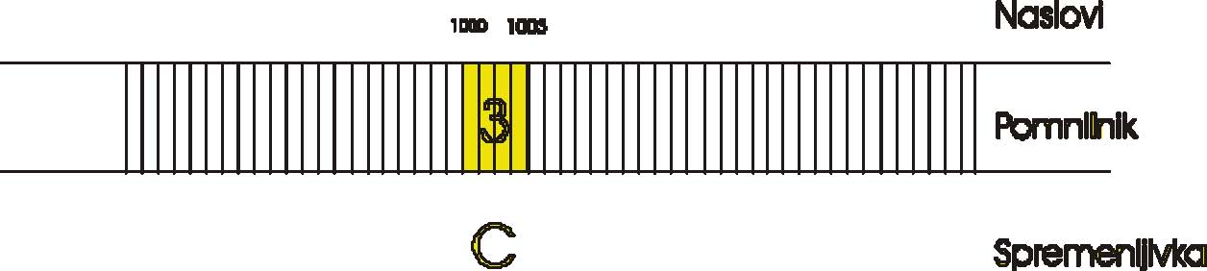
V pomnilniku vidimo spremenljivko c, ki se nahaja na lokacijah 1000 – 1003. Če bomo v programu napisali prireditveni stavek:
c = 3;
bo to prevajalniku povedalo, naj se ta vrednost zakodira na prej omenjene lokacije. Vzemimo sedaj, da imamo še neko drugo spremenljivko z imenom pc. Želimo, da bi kazala na del pomnilnika, kjer je zapisan c. Imamo dve možnosti, ali zapišemo začetek in konec polja kjer se nahaja spremenljivka, ali pa mora prevajalnik sam vedet, kako dolga je spremenljivka. Če predpostavimo ta drugi primer potem dobimo naslednjo sliko:
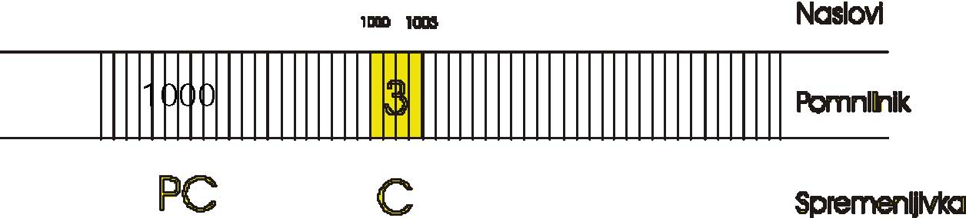

Da bi lahko to naredili moramo znati naslednje stvari:
- definirat kazalec,
- postavit kazalec na neko vrednost,
- delati s kazalcem,
- delati z vrednostjo, na katero kaže kazalec.

Kazalce definiramo tako, da pred ime spremenljivke, ki je kazalec napišemo zvezdico:
int c,d; /* definiramo naj bosta c in d spremenljivki tipa int */
int *pc; /* pc pa je kazalec na int */
Zvezdica ni del imena, čeprav jo lahko v določenih primerih smatramo kot del le-tega. To lahko vidimo iz naslednjega primera:
int * p,f;
Ker je * prefiksni operator, ni odvisna od presledkov in jo kot takšno lahko zapišemo tudi ločeno od spremenljivke. Spremenljivka f pa je navadna spremenljivka, * se ne nanaša nanjo.
Preden začnemo delat s kazalcem, ga je potrebno postavit na neko vrednost, ponavadi je to naslov neke spremenljivke. Za to se uporablja naslovni operator &, ki vrne naslov svojega parametra.
int c,d;
int *pc;
pc = &c; /* pc sedaj vsebuje naslov c-ja */
Od tega trenutka dalje lahko del pomnilnika, ki ga poznamo pod imenom c dosegamo na dva načina:
c = 3;
*pc = 3;
Prvi način je neposreden, saj prevajalnik ve, kje v pomnilniku je shranjena spremenljivka c in lahko vrednost takoj shrani na ustrezno mesto. V drugem primeru pa govorimo o posrednem dostopu. Prevajalnik mora najprej izračunati, kam kaže pc, šele potem se lahko na tisti naslov zakodira vpisana vrednost. Ker ima kazalec svoj tip, bo prevajalnik tudi vedel po katerem standardu naj zakodira vrednost.

Prirejanje in računanje s kazalci
Kazalcu lahko priredimo drug kazalec istega tipa. Če je kazalec tipa void, mu lahko priredimo katerikoli drug tip kazalca in ga lahko priredimo kateremukoli drugemu tipu. Kazalci tipa void kažejo na prazen del pomnilnika, kjer so samo surovi byti. Deklariramo ga tako:
void *p;
Od operacij so dovoljene +, -, ++ in --. Vendar tudi te samo pri kazalcih na podatke in ne pri kazalcih na funkcije. Kazalci se pri prištevanju in odštevanju ne obnašajo kot števila, temveč povečanje za 1 pomeni, da sedaj kazalec kaže na naslednji objekt v pomnilniku.

Vaje:
- Napiši program, kjer boš dal v pomnilnik vrednost, ki jo boš prebral s tipkovnice, nanjo pokazal s kazalcem, nato pa izpisal vrednost in naslov, kjer se nahaja.
- Napiši program, kjer boš definiral niz znakov, nanj pokazal s kazalcem in nato s pomočjo kazalca izpisal vse znake v nizu.

Knjižnica vhodno/izhodnih funkcij

V datoteki stdio.h so definirani:
kazalci na datoteke (FILE): stdin, stdout, stderr
NULL (ki je enak 0)
EOF (ki je enak -1)
FILE (ki je typedef za podatkovno strukturo)

Funkcije s standardnim vhodom, izhodom:
int printf (format [,arg, arg,..arg]) Formatiran izpis na standardni izhod
int scanf (format [,kazalec, kazalec, ..]) Formatirano branje s standardne ga vhoda
int getchar( ) Branje znaka s standardnega vhoda
int putchar ( int ) Izpis znaka na standardni izhod
char *gets( char str[80]) Branje niza s standardnega vhoda
char *puts( char str[80]) Izpis niza na standardni izhod

Znaki za pretvorbo
Sledeča tabela je seznam nekaterih pretvorniških znakov in način, kako jih uporabimo v printf( ) stavkih. Kompleten seznam teh znakov bi moral biti priložen dokumentaciji danega prevajalnika. Ni še potrebno, da razumete vse, morali pa bi vedeti, da je pri teh stavkih prisotna velika prilagodljivost, ko se jo boste naučili uporabljati…
d desetiška notacija
i desetiška notacija (razširitev novega standarda ANSI)
o osmiška notacija
x šestnajstiška notacija
u nepredznačena notacija
c znak (character)
s niz (string)
f notacija s plavajoco vejico

Pred vsakega izmed teh znakov moramo postaviti znak za odstotek (%), da nakažemo, katerega tipa izpis želimo. Naslednja polja pa lahko postavimo med ta dva znaka.
- leva poravnava v polju
(n) število, ki določa najmanjšo širino polja
. ločilo med n in m
(m) število pomembnih decimalnih mest za števila s plavajočo vejico
L da nakažemo long

